ООО «КБ Пожарной Автоматики»

**Комплект программного и информационного обеспечения**

**FireSec 2.1.3**

РУКОВОДСТВО ПО ЭКСПЛУАТАЦИИ

ПАСН.305659.004 РЭ

СОДЕРЖАНИЕ

СПИСОК СОКРАЩЕНИЙ 4

ТЕРМИНЫ И ОПРЕДЕЛЕНИЯ 5

1 Описание и работа 8

1.1 Назначение ПО FireSec 8

1.2 Технические характеристики ПО FireSec 9

1.3 Состав ПО FireSec 10

1.4 Установка ПО FireSec 11

2 Устройство и работа приложения Администратор ПО FireSec 12

2.1 Запуск приложения **Администратор** ПО FireSec 12

2.2 Вкладка **Планы** 18

2.2.1 Закладка Планы в окне вкладки Планы 18

2.2.2 Закладка **Слои** в окне вкладки **Планы** 18

2.2.3 Панель инструментов в окне вкладки Планы 20

2.2.4 Рабочая область в окне вкладки **Планы** 24

2.2.5 **Панель инструментов** рабочей области в окне вкладки **Планы** 25

2.2.6 Специальные возможности графического редактора 30

2.3 Вкладка **Устройства** 40

2.3.1 Добавление устройств 41

2.3.2 Удаление устройства 42

2.3.3 Копирование/ Вставка устройств 43

2.3.4 Настройка логики исполнительного устройства 43

2.3.5 Функции работы с прибором 46

2.3.6 Настройка параметров устройства 49

2.4 Вкладка **Зоны** 50

2.5 Вкладка **Направления** 53

2.6 Вкладка **НС** 57

2.7 Вкладка **Фильтры** 59

2.8 Вкладка **Инструкции** 63

2.1 Вкладка Библиотека 66

2.2 Вкладка **Звуки** 68

2.3 Вкладка Права доступа. Пользователи 72

2.4 Вкладка Права доступа. Группы 76

3 Устройство и работа приложения Оперативная задача ПО FireSec 79

3.1 Подготовка к запуску приложения **Оперативная задача** ПО FireSec 79

3.2 Запуск приложения **Оперативная задача** ПО FireSec 79

3.3 Вкладка **Планы** 83

3.4 Вкладка **Устройства** 88

3.5 Вкладка **Зоны** 89

3.8 Вкладка **Состояния** 95

3.9 Вкладка **Журнал событий** 96

3.10 Вкладка **Архив** 97

4 Использование по назначению 109

5 Порядок выключения и обновления 110

6 Хранение и транспортирование 111

7 Приложения 112

7.2 Список параметров устройств 114

7.2.1 **Локальная сеть** 114

7.2.2 **Групповой контроллер** 114

7.2.3 **Индикатор**, **Реле** 114

7.2.4 **КАУ** 114

7.2.5 Индикатор Неисправность. 114

7.2.6 Пожарный дымовой извещатель ИП 212-64 (ИП-64). 115

7.2.7 Пожарный тепловой извещатель ИП 101-29-А3R1 (ИП-29). 115

7.2.8 Пожарный комбинированный извещатель ИП212/101-64-А2R1 (ИП-64К). 115

7.2.9 **Ручной извещатель ИПР513-11 (РПИ)** 115

7.2.10 Пожарная адресная метка АМ-1 (АМ-4). 115

7.2.11 Пожарная адресная метка АМП (АМП-4). 115

7.2.12 Пожарная адресная метка АМ1-Т 116

7.2.13 Релейный исполнительный модуль РМ-1 (РМ-2, РМ-3, РМ-4, РМ-5): 116

7.2.14 **Модуль речевого оповещения МРО-Количество повторов** – характеристика, задаваемая при добавлении **Модуля речевого оповещения МРО-2** в систему (набирается с помощью клавиатуры в диапазоне от 1 до 255), устанавливает количество повторений текста речевого оповещения. Задание значения равного нулю будет соответствовать бесконечному числу повторений (до получения команды **Отключить**); 116

7.2.15 **Модуль дымоудаления МДУ-1** 117

1) **Модуль пожаротушения МПТ-1** 117

7.2.16 Шкаф управления задвижкой (ШУЗ) 119

7.2.17 Шкаф управления насосом (ШУН) 120

7.3 Таблица состояний устройств 121

1 121

7.4 Примечания для некоторых состояний 123

ЛИСТ РЕГИСТРАЦИИ ИЗМЕНЕНИЙ 129

# СПИСОК СОКРАЩЕНИЙ

|  |  |
| --- | --- |
| АЛС | - адресная линия связи |
| АЛСТ | - адресная линия связи технологическая |
| АМ | - адресная метка |
| АМП | - адресная метка пожарная |
| АПИ | - адресный пожарный извещатель |
| АУ | - адресное устройство |
| БД | - база данных |
| ИЗ | - изолятор шлейфа |
| ИП | - извещатель пожарный |
| ИПР | - извещатель пожарный ручной |
| КЗ | - короткое замыкание |
| МДС | - модуль доставки сообщений |
| МДУ | - модуль дымоудаления |
| МПТ | - модуль пожаротушения |
| МРО | - модуль речевого оповещения |
| МС | - модуль сопряжения |
| ОПОП | - оповещатель охранно-пожарный |
| ПК | - персональный компьютер |
| ПО | - программное обеспечение |
| ПКП | - премно-контрольный прибор |
| ППКП | - прибор приемно-контрольный пожарный |
| РМ | - релейный модуль |
| РЭ | - руководство по эксплуатации |
| ШУЗ | - шкаф управления задвижками |
| ШУН | - шкаф управления насосами |
| ПН | - пожарный насос |
| ЖН | - жокей насос |
| НС | - насосная станция |

# ТЕРМИНЫ И ОПРЕДЕЛЕНИЯ

**Адресное устройство** – аппаратная часть системы (продукция марки «РУБЕЖ»: АМ, ИП, ИПР, МДУ, МПТ, РКУ и т.п.).

**Вкладка** – окно, доступное из главного окна соответствующего приложения. Вкладки не могут быть открыты одновременно. В каждой вкладке информация базы данных представлена особым образом, удобным для решения тех или иных задач.

**Выбор** – открытие файла выделенного объекта, меню или окна посредством щелчка либо нажатия клавиши Enter клавиатуры.

**Выделение** – наведение указателя мыши с последующим нажатием основной (левой) клавиши с целью обозначения нужного объекта цветом, оттенком, рамкой.

**Главное окно** – окно, открываемое при запуске одного из приложений ПО FireSec.

**Горячая клавиша** – клавиша или сочетание клавиш клавиатуры, либо сочетание клавиш клавиатуры и мыши, нажатие которых приводит к открытию нужного окна, файла или переходу к нужному месту в файле.

**Графический объект** – графическое отображение объекта.

**Графический редактор** – набор инструментов рабочего стола компьютера для формирования изображений объекта.

**Диалоговое окно** – отображаемая на мониторе информация, следуя которой осуществляется ряд последовательных действий при работе в программе FireSec.

**Журнал событий** – электронный документ, содержащий данные о событиях, произошедших в устройствах системы, хранящийся на сервере базы данных.

**Закладка** – одно из отображений рабочей области. Закладки не могут быть открыты одновременно. Информация под закладками одной рабочей области относится к одному массиву данных.

**Зона** – именованное контролируемое пространство, имеющее уникальный сквозной индекс в пределах системы и включающее в себя хотя бы один извещатель.

**Извещатель** – устройство системы, сообщающее об изменении состояния контролируемой среды.

**Клиент** – удаленный пользователь.

**Клавиша** – физическая клавиша объекта, которая может быть нажата рукой оператора, клавиша клавиатуры компьютера, клавиша компьютерной мыши.

**Клавиша контекстного меню** – вспомогательная, как правило, правая клавиша компьютерной мыши, нажатие которой вызывает открытие контекстного меню.

**Класс устройств** – группа устройств, объединенных общими функциональными характеристиками (классы устройств в ПО FireSec: Модуль сопряжения, ППКП, Модуль пожаротушения, Радиоканальное устройство, Исполнительное устройство, Датчик, Адресная метка).

**Кнопка** – поле экрана, на которое можно навести указатель мыши, и щелкнуть с целью перехода к другому отображению окна.

**Кнопка контекстного меню** – кнопка, щелчок на которой вызывает открытие контекстного меню.

**Контекстное меню** – меню, открываемое либо щелчком на кнопке контекстного меню, либо щелчком клавишей контекстного меню при указателе мыши на объекте.

**Конфигурация аппаратная** – порядок размещения отдельных частей системы относительно друг друга на объекте монтажа и их электрических соединений между собой (применительно к проекту монтажа).

**Конфигурация программная** – дерево устройств системы, корнем которого всегда является **Компьютер** (применительно к проекту функционирования).

**Меню** – отображаемая на экране монитора информация о выборе действия или объекта.

**Нажатие** – воздействие оператора на клавишу.

**Неисправность** – состояние системы, не приводящее к полной её неработоспособности, но связанное с потерей какой-либо функции.

**Область** – часть окна смножеством сопредельных полей, в которых осуществляются действия оператора по мониторингу и управлению системой.

**Объект** – графическое отображение информации на экране монитора (папка, файл, чертеж, рисунок, устройство и т.п.).

**Объект монтажа** – помещение, здание, сооружение и т.п., оборудованное системой.

**Окно** – отображаемая на экране монитора информация текущего состояния системы.

**Перекрестные связи** – связи, при которых адресные устройства, подключенные к разным ПКП, объединенным одним интерфейсом, могут быть использованы каждым из этих ПКП.

**Перетаскивание** – трехстадийное действие по перемещению или копированию объекта: 1) наведение указателя на объект и нажатие основной (левой) клавиши мыши, 2) удержание её нажатой с одновременным перемещением изображения объекта в другое поле экрана, 3) отпускание клавиши в новом поле, после чего там появляется копия, изображение или символ объекта.

**Поле** – часть окна, доступная для просмотра на мониторе и управления мышью и клавиатурой, например, Вкладки, Панель инструментов, Рабочая область.

**Пользователь** – должностное лицо, осуществляющее мониторинг системы с помощью персонального компьютера и наделенное установленными полномочиями в отношении системы.

**Порт** – программно-аппаратная часть устройства, служащая для ввода-вывода информации.

**Прибор** – аппаратная часть системы (продукция марки «РУБЕЖ»: ПКП, ППКП, ППКОП и т.п.).

**Проект** – представленная в электронном виде реализация программной конфигурации (файл).

**Проект монтажа** – документированная реализация аппаратной конфигурации.

**Рабочая область** – поле, в котором отображаются события и результаты действий пользователей в зависимости от выбранного оператором режима работы программы FireSec.

**Режим** – рабочее состояние устройства, системы.

**Система** – предназначенный для слежения за безопасностью в охраняемых зонах программно-аппаратный комплекс, состоящий из устройств.

**Событие** – контролируемое изменение состояния системы, сопровождаемое световой индикацией, звуковой сигнализацией и отображаемой на экране монитора информацией.

**Состояние** – одно из устойчивых логических состояний системы и устройств, характеризующееся наличием выходных сигналов и соответствующих им параметров измеряемых входных величин.

**Устройство** – программно-аппаратная часть системы (в рамках описания ПО FireSec это может быть датчик, исполнительное устройство, прибор, порт, линия связи, компьютер и т.д.).

**Щелчок** – однократное короткое нажатие на основную (левую) клавишу мыши.

Настоящее руководство по эксплуатации описывает:

* пользовательский интерфейс программного обеспечения FireSec;
* порядок применения программного обеспечения FireSec для управления системой;
* рекомендации по построению систем с помощью программного обеспечения FireSec.

Настоящее руководство по эксплуатации состоит из единственной брошюры.

Использование настоящего руководства по эксплуатации помогает изучению программного обеспечения FireSec, построению систем контроля и управления противопожарной защитой, а также систем охранной сигнализации с применением адресных приемно-контрольных приборов марки «РУБЕЖ» (далее – прибор) персоналу, имеющему техническую подготовку и опыт работы с подобными системами и приборами.

Программное обеспечение FireSec содержит две пользовательские части:

* приложение **Администратор**;
* приложение **Оперативная задача**.

Приложение **Администратор** применяется для настройки, а **Оперативная задача** – для мониторинга адресных систем пожарной сигнализации, пожаротушения, дымоудаления, оповещения и охраны.

Программное обеспечение FireSec (далее – ПО) поставляется записанным на компакт-диск в комплекте с каждым прибором. В состав установочного пакета компакт-диска входят программы:

* FireSec;
* Microsoft NET Framework 4.0.

Для успешной установки пакета программ персональный компьютер должен иметь следующие программно-аппаратные ресурсы:

* Процессор с тактовой частотой от 2 ГГц и выше;
* Оперативную память не менее 2048 МБ;
* Свободное место на жестком диске не менее 1 ГБ;
* Предустановленную операционную систему Windows XP SP3 (Service Pack 3), Windows Vista или Windows 7;
* Предустановленную платформу Microsoft NET Framework 4.0.

ВНИМАНИЕ: ДЛЯ ПРИМЕНЕНИЯ ПРИЛОЖЕНИЯ **ОПЕРАТИВНАЯ ЗАДАЧА** НЕОБХОДИМО ПРИОБРЕТЕНИЕ У ИЗГОТОВИТЕЛЯ ПРИБОРА СПЕЦИАЛЬНОГО КЛЮЧА, ВЫПОЛНЕННОГО В ВИДЕ ФЛЕШ-КАРТЫ ПОДКЛЮЧАЕМОЙ К USB–ПОРТУ ПЕРСОНАЛЬНОГО КОМПЬЮТЕРА, НА КОТОРОМ УСТАНОВЛЕН ПАКЕТ ПРОГРАММ, ПОСТАВЛЯЕМЫЙ С ПРИБОРОМ.

Программное обеспечение FireSec разработано и выпускается предприятием ООО «КБ Пожарной Автоматики», Россия, г. Саратов, 410056, ул. Ульяновская, 25. Телефоны технической поддержки: (845-2) 221 140, добавочный номер 209, 211 или 243, факс: (845-2) 228 761, E-mail: [support@rubezh.ru](mailto:support@rubezh.ru).

ПО проверено и испытано на соответствие требованиям ПАСН.305659.004 ТУ.

Предприятие гарантирует исправное функционирование ПО в течение всего срока эксплуатации поставляемого прибора при соблюдении потребителем условий эксплуатации, описанным в настоящем руководстве.

Предприятие оставляет за собой право вносить в ПО изменения, улучшающие его функциональные характеристики. Все обновления ПО и новые выпуски руководства по эксплуатации доступны на сайте компании по адресу указанному на титульном листе настоящего руководства.

# Описание и работа

* 1. Назначение ПО FireSec

Программное обеспечение FireSec предназначено для настройки и мониторинга адресных систем пожарной сигнализации, пожаротушения, дымоудаления и оповещения (далее – система).

ПО решает следующие основные задачи:

* начальное конфигурирование адресных приборов и устройств системы;
* настройка функционирования системы;
* копирование и восстановление конфигурации системы;
* управление доступом пользователей и групп пользователей;
* контроль состояния защищаемого объекта в реальном времени;
* оповещение оператора о тревогах и неисправностях в системе;
* регистрация происходящих в системе событий;
* формирование отчетов для анализа произошедших в системе событий;
* обновление версий собственного ПО и ПО приборов.
  1. Технические характеристики ПО FireSec

ПО FireSec работает только в среде адресных приборов ГК, взаимодействующих с адресными устройствами.

Установка и обновление ПО приборов, осуществляемые по мере необходимости, могут производиться с помощью как второго ПК, содержащего новую версию прошивки на диске либо в виде файла, так и с помощью ПК, используемого для конфигурации и мониторинга системы.

* 1. Состав ПО FireSec

Программное обеспечение построено по трехзвенной архитектуре:

* Сервер базы данных;
* Сервер приложений;
* Клиентская база.

Сервер базы данных содержит журнал событий, происходящих в системе.

Сервер приложений обеспечивает поддержание данных об изменении состояний всех устройств системы в реальном масштабе времени, а также обеспечивает работу приложений **Администратор** и **Оперативная задача**.

Клиентская база служит для поддержания взаимодействия с находящимися в общей локальной сети компьютерами, которые удаленно могут получать данные о состоянии системы.

* 1. Установка ПО FireSec

Перед тем как приступить к работе, необходимо произвести установку ПО FireSec на персональный компьютер, при помощи которого будет осуществляться настройка будущей системы.

ВНИМАНИЕ: ПЕРЕД УСТАНОВКОЙ ПРОГРАММНОГО ОБЕСПЕЧЕНИЯ FireSec СЛЕДУЕТ УБЕДИТЬСЯ, ЧТО ПРОГРАММНО-АППАРАТНЫЕ РЕСУРСЫ КОМПЬЮТЕРА УДОВЛЕТВОРЯЮТ ТРЕБОВАНИЯМ, ИЗЛОЖЕННЫМ ВО ВВОДНОЙ ЧАСТИ НАСТОЯЩЕГО РУКОВОДСТВА!

Следует также учесть технические характеристики ПО FireSec, отмеченные в пункте 1.2 настоящего руководства. Если компьютер входит в состав локальной сети, то для установки программного обеспечения требуется наличие прав локального администратора.

Чтобы начать установку, необходимо из установочного пакета компакт-диска, содержащего ПО FireSec, запустить файл Firesec 2.1.3.msi. Программа установки проверит наличие всех компонентов пакета программ и установит отсутствующие.

Успешная установка ПО FireSec должна завершиться формированием на рабочем столе ярлыков (Рисунок 14.1.1).

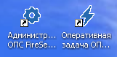

Рисунок 1.4.1 – Ярлыки ПО FireSec на рабочем столе компьютера

Если программа не установится, необходимо:

* Повторить запуск установочного файла Firesec 2.1.3.msi;
* Проверить настройки компьютера на наличие возможных блокировок, которые на время установки программы необходимо снять, и вновь повторить запуск;
* Связаться с представителем технической поддержки компании по адресам и телефонам, указанным во вводной части настоящего руководства.

# Устройство и работа приложения Администратор ПО FireSec

* 1. Запуск приложения **Администратор** ПО FireSec

Запуск приложения может осуществляться двумя способами:

* Из меню компьютера **Пуск** → **FireSec-2** → **Администратор**;
* С помощью ярлыка **Администратор** на рабочем столе.

В результате открывается диалоговое окно авторизации оператора (Рисунок 2.1.1).



Рисунок 2.1.1 – Диалоговое окно авторизации в приложении **Администратор**

Изначально (в состоянии поставки), вход в приложение **Администратор** не имеет ограничений. Поэтому достаточно щелкнуть на кнопке **Ok** диалогового окна. Если нет необходимости открывать приложение, следует щелкнуть на кнопке **Отмена** или на кнопке  - **Закрыть**.

Порядок назначения логинов (имён) и паролей описан далее, в окне вкладки **Права** **доступа**, раздел 2.11

Функция **Сохранить пароль**, включаемая простановкой значка , может быть применена позже после назначения пароля с целью запуска приложения **Администратор** с данного ПК без ввода пароля.

Примечание. Следует помнить, что такой подход может быть применен, если ПК используется строго определенным единственным должностным лицом.

Если в диалоговом окне авторизации щелкнуть на кнопке **Ok**, то откроется главное окно приложения **Администратор** (Рисунок 2.1.2).

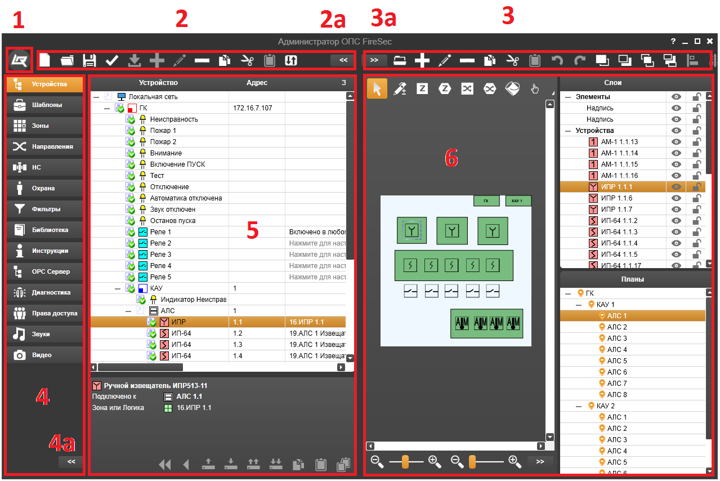

Рисунок 2.1.2 – Главное окно приложения **Администратор**

Верхняя часть открывшегося окна содержит:

* наименование приложения ОПС;
* кнопки управления окном.

Если к какой-либо кнопке подвести указатель компьютерной мыши, то появляется всплывающая подсказка с названием кнопки.

 – кнопка **Справка** позволяет вызвать контекстное меню справки.

 – кнопка **Свернуть** позволяет свернуть окно в рабочий стол компьютера.

 – кнопка **Развернуть** позволяет выбирать один из двух вариантов формата размеров главного окна относительно площади экрана монитора:

* во весь экран;
* масштабируемый при помощи нажатой основной клавиши мыши при размещении в углу окна указателя .
* – кнопка **Закрыть** позволяет закрыть окно приложения **Администратор** программы FireSec-2.

**Кнопка главного меню** (1 на рис 2.1.2) открывает окно со сгруппированным списком команд меню (Рисунок 2.1.3). Окно разделено минимум на две вертикальные части. В левой части расположены пункты меню первого уровня, а в правой части и далее пункты дочерние пункты меню второго уровня и ниже. Пункты меню, имеющие дочерние меню стрелочками справа от ее названия. Состав пунктов меню зависит от выбранной на текущий момент вкладки. В меню всегда присутствуют два пункта – **Проект**, **Настройки** и **Выход**

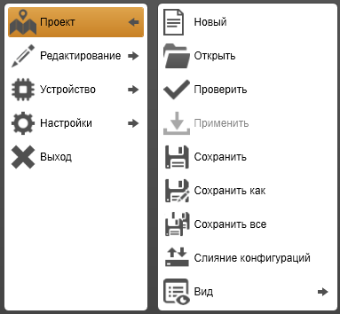

Рисунок 2.1.3 – Главное меню приложения **Администратор**

Меню проект содержит в себе следующи пункты меню

 – **Создать новую конфигурацию** – создаёт новую конфигурацию ОПС,

 – **Считать конфигурацию из файла** – считывает конфигурацию из файла формата «.fscp»,

 – **Сохранить конфигурацию в файл** – сохраняет конфигурацию в файл формата «.fscp»,

 – **Проверить конфигурацию** – проверяет конфигурацию на возможные ошибки и выводит их список,

 – **Применить конфигурацию** – записывает конфигурацию на сервер программы

Подменю  **Проект**, также доступное из любой вкладки,дублирует этиэлементы, а также включает в себя

 – **Сохранить как** – сохраняет конфигурацию в файл с предварительным заданием имени,

– **Сохранить всё** – сохраняет, помимо конфигурации, библиотеку устройств и ограничения для пользователей,

– **Слияние конфигураций**, – запускает механизм объединения конфигурации, загруженной в данный момент на сервер и конфигурации из выбранного файла,

– **Вид** –открывает подменю, регулирующее видимость кнопок на панели инструментов,

– **Скрыть панель меню** –убирает с **панели меню** кнопки, видимые на любой вкладке программы,

– **Скрыть панель инструментов** – убирает с **панели меню** кнопки, специфические для выбранной вкладки

**Панель меню** (2 на рис 2.1.2) содержит команды, аналогичные первым пяти командам **проект** и команды выбранной на текущий момент вкладки.

**Панель планов** (3 на рис 2.1.2) содержит элементы построения графических планов. Более подробно работа с графическими планами будет описана далее.

**Панель навигации** (4 на рис 2.1.2) содержит сгруппированный список доступных складок. Выбор вкладки в панели навигации отображает ее содержимое в **рабочей области вкладки**

**Рабочая область вкладки** (5 на рис 2.1.2) – это главная область приложения, в которой отображается выбранная на текущий момент вкладка.

  – кнопки **Скрыть названия** и **Раскрыть названия** (4а на рис 2.1.2) сворачивать и разворачивать (Рисунок 2.1.4) позволяют скрывать и раскрывать названия вкладок, изменяя тем самым размер рабочей области.

 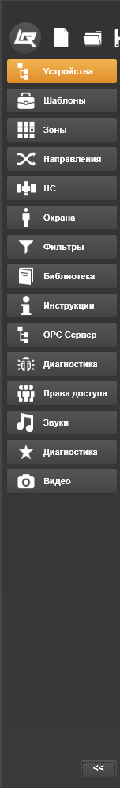

Рисунок 2.1.4 – Поле **Вкладки** в свёрнутом и развёрнутом виде

Выбор какой-либо кнопки в поле **Вкладки** приложения **Администратор** позволяет мгновенно переходить из одного окна в другое для настройки системы.

Аналогичным образом с помощью кнопок свернуть/развернуть (2а и 3а на рис 2.1.2) можно увеличивать и уменьшать размер панели **Планы**

Основу приложения **Администратор** составляют вкладки:

* **Устройства** – (Раздел 2.3);
* **Зоны** – (Раздел 2.4);
* **Направления** – (Раздел 2.5);
* **Насосная станция** – (Раздел2.2);

Это инструмент, в рамках которого осуществляется создание и настройка конфигурации всей системы «ГЛОБАЛ», а также запись ее в приборы ГК. Создание и запись конфигурации является обязательной процедурой при запуске системы в эксплуатацию. Без этого система будет неработоспособной.

Конфигурирование, т.е. создание базы данных устройств зон и направлений, производится также с помощью окна **Планы** (Раздел2.2), переключение на которое происходит во вкладке **Устройства**, при помощи кнопок  и . Они позволяют отображать либо дерево устройств, либо окно **Планы**, либо оба этих окна совместно.

**ВАЖНО!** *Создание конфигурации системы можно производить без подключения приемно-контрольного прибора к компьютеру.*

* 1. Вкладка **Планы**

Окно вкладки **Планы** предназначено для решения задач:

* Графического отображения планов охраняемых помещений и оборудования конфигурируемой системы;
* Привязки зон и устройств и направлений к планам конфигурируемой системы.

Окно вкладки **Планы** (Рисунок 2.2.1) представлено двумя основными полями. Левое поле является рабочей областью вкладки **Планы** и представляет графическое отображение плана охраняемых помещений и оборудования системы. Правое верхнее поле содержит списки компонентов, размещенных на плане: устройств, зон, направлений, гиперссылок и элементов, включенных в систему. В рабочей области отображается только тот план, который выделен в правом нижнем поле, содержащем иерархическую структуру планов.

* + 1. Дерево планов

В **дереве планов** находится иерархический список планов, включенных в конфигурацию системы. Выделение какого-либо плана в списке открывает соответствующий план в рабочей области. К тому же под закладкой **Слои** представлены устройства, зоны, направления, гиперссылки и элементы только того плана, который выделен в списке и, соответственно, открыт в рабочей области.



Рисунок 2.2.1 – Окно вкладки **Планы**

* + 1. **Слои** в **Планах**

Под закладкой **Слои** находятся списки всех устройств, зон, направлений, гиперссылок и элементов плана, представленного в рабочей области. Элементами здесь называются фигуры, нарисованные с помощью инструментов рисования панели инструментов (Пункт 2.2.5).

Щелчок на значке  позволяет свернуть список устройств, зон, гиперссылок или элементов в строку с названием сворачиваемого списка. При этом значок примет форму . Щелчок на значке в свою очередь позволяет развернуть список в исходное состояние.

Щелчок на изображении устройства, зоны, гиперссылки или элемента на плане приводит к открытию соответствующего списка, как при щелчке на значке , и выделению его в списке под закладкой **Слои**.

Щелчок на значке  приводит к скрытию изображения на плане соответствующего, выделенного в левом поле, устройства, зоны, гиперссылки, элемента или всего, что входит в выделенный список. При этом изображение значка принимает форму . Повторный щелчок на месте значка приводит к его появлению и появлению ранее скрытого изображения на плане.

Щелчок на значке  приводит к блокированию какого-либо изменения изображения, соответственно, всего списка, какого-либо отдельно выделенного устройства, зоны, гиперссылки или элемента на плане. При этом изображение значка принимает форму . Повторный щелчок на значке приводит к изменению его изображения и разблокировке ранее заблокированного списка, какого-либо отдельно выделенного устройства, зоны, гиперссылки или элемента на плане.

* + 1. Панель инструментов в окне вкладки Планы

В окне вкладки **Планы** доступна панель инструментов (Рисунок 2.2.2). Если к кнопке панели инструментов подвести указатель компьютерной мыши, то появляется всплывающая подсказка с названием кнопки.



Рисунок 2.2.2 – Панель инструментов во вкладке **Планы**

Кнопка  – **Добавить** позволяет пополнять список планов в правом нижнем поле. Если щелкнуть на этой кнопке, откроется окно **Свойства элемента: План** (Рисунок 2.2.3).

 

|  |  |  |
| --- | --- | --- |
| Рисунок 2.2.3 – Окно **Свойства элемента: План,** закладка **Основные** | Рисунок 2.2.4 – Окно **Свойства элемента: План,** закладка **Изображение** |  |

В открывшемся окне под закладкой **Основные** в поле **Название** необходимо набрать с помощью клавиатуры название вновь создаваемого плана. В поле **Описание** можно привести краткие пояснения относительно нового плана. Поля **Ширина** и **Высота** выражаются в пикселях создаваемого рисунка плана («по умолчанию» – формат А4 – для удобства сопряжения с готовыми картинками). В поле **Цвет фона** имеется возможность выбрать цвет фона, на котором в последующем будет создаваться план.

Под закладкой **Изображение** (Рисунок 2.2.4) имеется возможность вместо рисования загрузить готовую картинку основы будущего плана из памяти компьютера или внешнего носителя. Для этого необходимо щелкнуть на кнопке **Выбрать картинку**, в результате откроется окно ОС Windows, с помощью которого, зная адрес можно найти картинку и, щелкнув на кнопке **Открыть** или дважды на файле рисунка, а затем на кнопке **Ok** окна **Свойства элемента: План**, поместить картинку на план. Если надо удалить картинку с плана, следует воспользоваться кнопкой **Очистить картинку**.

Кнопка  – **Редактировать** позволяет вносить изменения в название, описание и размерные параметры ранее созданных планов. Если щелкнуть на этой кнопке, откроется окно редактирования (Рисунок 2.2.3) того плана, который выделен в списке планов правого нижнего поля.

Кнопка  – **Удалить** позволяет удалить ранее созданный план из списка планов при условии его предварительного выделения в списке планов.

Если в списке планов выделить какой-либо план, то щелчком вспомогательной клавиши компьютерной мыши можно открыть контекстное меню (Рисунок 2.2.5). В контекстном меню можно выбрать функции **Удалить** и **Редактировать** по действию аналогичные кнопкам панели инструментов  – **Удалить** и  – **Редактировать**.

 

|  |  |  |
| --- | --- | --- |
| Рисунок 2.2.5 – Контекстное меню под закладкой **Планы** | Рисунок 2.2.6 – **Дочерний план** под закладкой **Планы** |  |

Выбор функции **Добавить дочерний план** позволяет особым образом пополнять список планов. При этом открывается окно **Свойства элемента: План** (Рисунок 2.2.3). После заполнения всех полей и щелчка на кнопке **Ok** окно закроется, а список планов пополнится новым планом, присоединенным к тому плану, который был выделен на момент создания нового плана (Рисунок 2.2.6). Эта функция позволяет производить декомпозицию сложных участков плана, укрупняя и детализируя его фрагменты.

Следует отметить, что при удалении плана, содержащего дочерние планы, происходит удаление самого плана и всех присоединенных к нему дочерних планов. При этом на плане в рабочей области, где была размещена гиперссылка на удаленный план и входящие в него другие планы останутся прямоугольники. Если к этим прямоугольникам подвести указатель, то всплывет подсказка **Несвязанная ссылка на план**.

Значок  слева от названия позволяет сворачивать список всех присоединенных к плану дочерних планов.

Следующая группа кнопок панели инструментов  используется для редактирования планов в тех случаях, когда требуется что-либо сделать с целым нарисованным объектом или надписью.

Кнопка  – **Копировать** предназначена для копирования выделенного объекта в буфер обмена с целью размещения его копии на новом плане.

Кнопка  – **Вырезать** предназначена для удаления и копирования выделенного объекта или надписи в буфер обмена с целью перемещения его на новый план.

Кнопка  – **Вставить** предназначена для размещения на новом плане ранее вырезанного или скопированного в буфер объекта или надписи. Кнопка становится активной при наличии данных в буфере обмена. Вставляется объект, скопированный или вырезанный последним. Попытка вставить в тот же план объект или подпись, скопированные в буфер обмена, приводит к усилению интенсивности окраски фона объекта или шрифта текста, что говорит о наличии на плане нескольких копий объектов или надписей в одном месте. Кратно вставленные в план объекты или надписи можно «растащить» по полю плана используя кнопку **Указатель** (Пункт 1.4.7.7), что позволяет многократно воспроизводить однотипные объекты.

Кнопка  – **Отменить** предназначена для отмены последнего произведенного действия. Кнопка становится активной после выполнения какого-либо действия на текущем плане.

Кнопка  – **Применить** предназначена для повторной активации прежде отмененного действия. Кнопка становится активной после применения кнопки **Отменить** на текущем плане. Активность кнопки сохраняется до следующего действия.

Группа кнопок панели инструментов  предназначена для послойного размещения объектов плана и надписей относительно друг друга таким образом, что одни объекты зрительно располагаются **над** или **под** другими объектами.

Кнопка  – **Вверх** предназначена для размещения выделенного объекта или надписи над всеми другими объектами, проекции которых на плане частично или полностью совпадают.

Кнопка  – **Вниз** предназначена для размещения выделенного объекта под всеми другими объектами и надписями, проекции которых на плане частично или полностью совпадают.

Кнопка  – **Выше** предназначена для пошагового (при каждом щелчке) перемещения выделенного объекта или надписи на уровень выше относительно других объектов, проекции которых на плане частично или полностью совпадают.

Кнопка  – **Ниже** предназначена для пошагового (при каждом щелчке) перемещения выделенного объекта или надписи на уровень ниже относительно других объектов, проекции которых на плане частично или полностью совпадают.

Группа кнопок панели инструментов  предназначена для выравнивания объектов и надписей относительно сторон и осей симметрии группы выделенных элементов.

Кнопки  – **Выровнять по левому краю**,  – **Выровнять по правому краю**,– **Выровнять по верхнему краю**,– **Выровнять по нижнему краю** предназначены для выравнивания объектов по соответствующим сторонам группы выделенных элементов. При этом осью, вдоль которой происходит выравнивание, становится ось, проходящая через ближайший к краю объект.

Кнопки  – **Выровнять по вертикали**, – **Выровнять по горизонтали** предназначены для выравнивания объектов симметрично относительно соответствующих осей группы объектов. При этом осью, вдоль которой происходит выравнивание, становится ось, проходящая через усредненное значение осей объектов.

Для выравнивания нескольких объектов и надписей относительно сторон или осей группы объектов следует, удерживая нажатой клавишу **Shift** на клавиатуре компьютера, выделить поочередно все выравниваемые объекты и надписи, а затем выбрать соответствующую кнопку панели инструментов.

Выделенные с помощью клавиши **Shift** или выровненные объекты и надписи становятся сгруппированными. Их можно перемещать по рисунку плана в связанном состоянии, захватив за один из объектов указателем компьютерной мыши с нажатой основной клавишей.

* + 1. Рабочая область в окне вкладки **Планы**

Рабочая область представляет собой прямоугольное поле в правой части окна вкладки **Планы** (Рисунок 2.2.1).

Рабочая область содержит:

* Поле для размещения и рисования планов;
* Вертикальную и горизонтальную полосы прокрутки изображения в рабочей области;
* Линейку масштабирования плана в рабочей области (справа внизу под горизонтальной полосой прокрутки изображения);
* Линейку изменения размера изображения адресных устройств на плане (слева внизу под горизонтальной полосой прокрутки изображения);

Размер изображения устройств на плане можно изменять двумя способами:

1. Двигая рычажок  влево или вправо указателем компьютерной мыши с нажатой основной клавишей, тем самым плавно уменьшая или увеличивая размер изображения устройств на плане;
2. Щелкая по значку  или , тем самым ступенчато уменьшая или увеличивая размер изображения устройств на плане.

Масштаб плана можно изменять тремя способами:

1. Двигая рычажок, так же как и при изменении размера изображения устройств на плане;
2. Щелкая по значку  или , так же как и при изменении размера изображения устройств на плане;
3. Вращая колесико компьютерной мыши, поместив указатель на поле плана.
   * 1. **Панель инструментов** рабочей области в окне вкладки **Планы**

В окне вкладки **Планы** доступна панель инструментов, применяемая только для создания рисунков на плане (Рисунок 2.2.7). Если к кнопке панели инструментов подвести указатель компьютерной мыши, то появляется всплывающая подсказка с названием кнопки.



Рисунок 2.2.7 – Панель инструментов создания рисунков в окне вкладки **Планы**

Эта группа кнопок активна всегда в процессе рисования объектов в рабочей области. Все объекты, формируемые с помощью этих инструментов, отображаются в списке **Слои** в левом вертикальном поле с общим заголовком **Элементы**.

Кнопка  – **Прямоугольник** предназначена для рисования фигур прямоугольной формы. Для рисования фигуры необходимо щелкнуть на кнопке, а затем, еще раз щелкнуть на будущем месте расположения фигуры плана и, не отпуская основной клавиши мыши, сформировать прямоугольник нужного размера, после чего отпустить клавишу. Удалить фигуру можно воспользовавшись вспомогательной клавишей, открывающей контекстное меню, и выбором функции **Удалить** либо нажатием клавиши **Delete** на клавиатуре компьютера, предварительно выделив фигуру на плане.

Кнопка  – **Эллипс** предназначена для рисования фигур округлой формы. Рисование выполняется приемами аналогичными рисованию фигур прямоугольной формы. Удалить фигуру можно воспользовавшись вспомогательной клавишей, открывающей контекстное меню, и выбором функции **Удалить** либо нажатием клавиши **Delete** на клавиатуре компьютера, предварительно выделив фигуру на плане.

Кнопка  – **Многоугольник** предназначена для рисования фигур многоугольной формы. Для рисования фигуры необходимо щелкнуть на кнопке, а затем, еще раз щелкнуть на будущем месте расположения фигуры плана и, не удерживая клавишу нажатой сформировать первую грань многоугольника. Затем, щелкнув еще раз в точке пересечения со следующей гранью, сформировать вторую грань, и так далее. После формирования последней грани следует щелкнуть вспомогательной клавишей компьютерной мыши. В результате получится фигура, вписанная в прямоугольник правильной формы (Рисунок 2.2.8). Стороны этого прямоугольника очерчивают границы выделения фигуры на плане, ориентируясь по которым можно произвести корректировку создаваемой фигуры с использованием кнопки **Указатель**.



Рисунок 2.2.8 – Фигура многоугольной формы

Удалить фигуру можно воспользовавшись вспомогательной клавишей, открывающей контекстное меню, и выбором функции **Удалить** либо нажатием клавиши **Delete** на клавиатуре компьютера, предварительно выделив фигуру на плане.

Кнопка  – **Указатель** предназначена для возврата указателю нормальных функций компьютерной мыши после завершения работы другими инструментами окна вкладки **Планы**.

Указатель компьютерной мыши в этом режиме может осуществлять ряд обычных функций, традиционно присущих указателю:

* Выделение объекта на рисунке щелчком при наведенном на него указателе;
* Перемещение выделенного объекта по площади рисунка при нажатой основной клавише мыши, когда вид указателя принимает форму ;
* Изменение размера выделенного объекта в одном из направлений в пределах площади рисунка при нажатой основной клавише мыши, когда вид указателя принимает форму или

при его наведении на грань рисунка;

* Изменение масштаба выделенного объекта в пределах площади рисунка при нажатой основной клавише мыши, когда вид указателя принимает форму или при его наведении на угол рисунка;
* Изменение положения точки пересечения двух граней выделенного объекта в пределах площади рисунка при нажатой основной клавише мыши, когда вид указателя принимает форму авторучки при его наведении на точку пересечения.

Кнопка  – **Линия** предназначена для рисования фигур, состоящих из одной ломаной линии. Рисование выполняется приемами аналогичными рисованию фигур многоугольной формы с тем отличием, что фигура не будет замкнутой. Допускается пересечение некоторых отрезков одной линии. Удалить фигуру можно воспользовавшись вспомогательной клавишей, открывающей контекстное меню, и выбором функции **Удалить** либо нажатием клавиши **Delete** на клавиатуре компьютера, предварительно выделив фигуру на плане.

Кнопка  – **Нож** предназначена для удаления точек пересечения граней на фигурах многоугольника и ломаной кривой. Для этого необходимо щелкнуть на кнопке, что приведет к выделению всех точек пересечения граней на фигурах многоугольника и ломаной кривой. Щелчок на какой-либо точке приведет к её удалению. Указатель при подведении к удаляемой точке принимает форму указательного пальца правой руки. При удалении какой-либо точки оставшиеся грани спрямляются. Возможно удаление любого количества точек, вплоть до исчезновения всей фигуры.

Кнопку также следует использовать при добавлении граней в нарисованные фигуры многоугольника и ломаной кривой. Для этого необходимо щелкнуть на кнопке, что приведет к выделению всех точек пересечения граней на фигурах многоугольника и ломаной кривой. Далее, подведя указатель к грани, на которой следует добавить точку пересечения, щелкнуть основной клавишей компьютерной мыши, в результате чего на этом месте образуется выделенная точка. Указатель при подведении к грани принимает форму авторучки. Добавленную точку можно переместить в нужное место, воспользовавшись инструментом **Указатель**.

Кнопка не применима в отношении фигур, нарисованных инструментом **Прямоугольник**.

Кнопка  – **Текст** предназначена для нанесения на рисунок надписей и любых текстов. Для формирования поля под текст необходимо щелкнуть на кнопке, а затем еще раз щелкнуть на будущем месте расположения текста и, не отпуская оперативной клавиши мыши, сформировать прямоугольник нужного размера для помещения внутрь него текста, после чего отпустить клавишу. В результате откроется окно **Свойства фигуры: Надпись** (Рисунок 2.2.9).

В открывшемся окне необходимо выбрать значения или заполнить 11 полей с заголовками:

* **Текст** – набрать с помощью клавиатуры текст (Заголовок, надпись, пояснения и т.п.), который должен быть вписан в сформированный прямоугольник;
* **Выравнивать** – выбрать из предлагаемого списка способ выравнивания текста в прямоугольнике:
* **По левому краю**,
* **По правому краю**,
* **По центру**;
* **Цвет текста** – выбрать из предлагаемого списка цвет шрифта текста в прямоугольнике;
* **Цвет фона** – выбрать из предлагаемого списка цвет фона прямоугольника с текстом;
* **Цвет границы** – выбрать из предлагаемого списка цвет границы прямоугольника с текстом. Если цвета границы и фона выбрать таким же, как цвет фона плана, то текст на плане будет без рамки и без фона;
* **Ширина границы** – выбрать толщину линии границы прямоугольника с текстом в пикселях;
* **Размер шрифта** – выбрать размер шрифта текста аналогично формату программы Word;
* **Шрифт** – выбрать шрифт текста из предлагаемого списка аналогичного формату программы Word;
* **Жирный** – выбрать функцию простановкой значка , если требуется, чтобы шрифт стал выделенным жирным;
* **Курсив** – выбрать функцию простановкой значка , если требуется, чтобы шрифт стал выделенным курсивом;
* **Растянуть** – выбрать функцию простановкой значка , если требуется, чтобы текст стал растянут на всё окно прямоугольника, сформированного для текста.

В завершение, щелчком на кнопке **Ok** применить настройки, окно закроется, а на рисунке появится прямоугольник с текстом (Рисунок 2.2.10). Если необходимость нанесения текста на рисунок отпала, следует щелкнуть на кнопке **Отмена** или  – **Закрыть**.

 

|  |  |  |
| --- | --- | --- |
| Рисунок 2.2.9 – Окно **Свойства фигуры: Надпись** | Рисунок 2.2.10 – Текст на плане |  |

Удалить текст вместе с фоновым прямоугольником можно воспользовавшись вспомогательной клавишей, открывающей контекстное меню, и выбором функции **Удалить**, либо нажатием клавиши **Delete** на клавиатуре компьютера при условии предварительного выделения поля текста.

Для редактирования надписи следует дважды щелкнуть на поле надписи – в результате откроется окно **Свойства фигуры: Надпись** (Рисунок 2.2.9), в котором можно произвести необходимые изменения.

Кнопка  – **Ссылка на план** предназначена для рисования фигур прямоугольной формы методом аналогичным при использовании кнопки  – **Прямоугольник** с тем отличием, что завершение рисования прямоугольника сопровождается открытием окна **Свойства фигуры: Ссылка на план** (Рисунок 2.2.11), в котором присутствует список всех планов конфигурируемой системы. Из этого списка следует выбрать соответствующий ранее созданный план и щелкнуть на кнопке **Ok**. Если необходимость рисования гиперссылки отпала, следует щелкнуть на кнопке **Отмена** или  – **Закрыть**.



Рисунок 2.2.11 – Окно **Свойства фигуры: Подплан**

Каждый уровень нового плана можно размещать на рисунке ранее созданного плана, чем создается графическое представление характера декомпозиции.

Для удаления с плана рисунка ссылки на план следует его выделить и воспользоваться клавишей **Delete** либо контекстным меню, вызываемым вспомогательной клавишей, выбрав функцию **Удалить**.

Если же в контекстном меню выбрать функцию **Свойства**, откроется окно **Свойства фигуры: Ссылка на план** (Рисунок 2.2.11) с выделенной строкой названия ссылки на план. Здесь имеется возможность изменить название ссылки на план, выделив другую строку и щелкнув на кнопке **Ok**. Если нет необходимости замены названия ссылки на план, следует щелкнуть на кнопке **Отмена** или  – **Закрыть**.

Кнопка  – **Зона** предназначена для рисования фигур прямоугольной формы, вписываемых в рисунок плана помещений. Рисование выполняется приемами аналогичными рисованию фигур прямоугольной формы. В результате откроется окно **Свойства фигуры: Зона** (Рисунок 2.2.12).



Рисунок 2.2.12 – Окно **Свойства фигуры: Зона**

В открывшемся окне имеется возможность выбрать зону из списка, если она ранее создана, щелкнув на кнопке **Ok**. Если зона не создана, то можно воспользоваться кнопкой **Создать**, щелчком на которой открывается окно **Создание новой зоны**. Создание и настройку новой зоны следует выполнять по методике, описанной в разделе 2.4 Вкладка **Зоны**.

Щелчок на кнопке **Отмена** или  – **Закрыть** приводит к закрытию окна **Создание новой зоны**, а на плане останется нанесенный прямоугольник серого цвета. Если навести на него указатель, появится всплывающая подсказка **Несвязанная зона** (Рисунок 2.2.13).

Если зона выбрана из списка или вновь создана, то нанесенный на план прямоугольник будет зеленого цвета, а наведение на него указателя вызовет появление всплывающей подсказки с номером и названием новой зоны (Рисунок 2.2.14).

Наведение на любой нарисованный объект указателя и вызов контекстного меню позволяет выбрать функцию **Удалить** или **Свойства**.

Выбор функции **Удалить** удаляет выбранный объект, так же как и нажатие клавиши **Delete** на клавиатуре компьютера.

Выбор функции **Свойства**, если этот объект – **Зона**, приводит к открытию окна **Свойства фигуры: Зона** (Рисунок 14.7.15), в котором можно выбрать другую зону или создать новую.

 

Рисунок 2.2.13 – Несвязанная зона Рисунок 2.2.14 – Новая зона

Кнопка  – **Зона** предназначена для рисования зон многоугольной формы. Приемы рисования те же, что для рисования фигур многоугольной формы, а создание и настройка зон подобна зонам прямоугольной формы.

* + 1. Специальные возможности графического редактора

1. Прикрепление устройств к зоне

Для прикрепления адресных устройств к зонам не обязательно оперировать только вкладками **Зоны** и **Устройства**, как было описано выше (Раздел 1.4.4).

Для этого достаточно, опять же руководствуясь принципом универсальности построения систем с применением ПО FireSec после формирования дерева устройств перейти сразу в окно вкладки **Планы**. Сформировав план помещений при помощи инструментов создания рисунков (Рисунок 14.7.10) или разместив на плане готовый рисунок плана помещений (Рисунок 14.7.7), следует нарисовать на них зоны, используя кнопку **Зона** панели инструментов и, щелкнув на кнопке **Создать** в открывающемся окне **Свойства фигуры: Зона** (Рисунок 14.7.15), перейти в окно Создание новой зоны (Рисунок 14.4.3), где произвести настройки вновь созданной зоны. А затем, открыв закладку **Устройства** в окне вкладки **Планы**, осуществить копирование перетаскиванием значков  перед изображениями адресных устройств из дерева устройств на графический план в намеченные для их работы зоны. При этом значки  перетаскиваемых устройств преобразуются в значки , а на плане будут представлены графические значки перемещенных устройств (Рисунок 14.7.2).

Если в окне вкладки **Планы** сдвинуть границу вертикального поля в сторону рабочей зоны, то можно увидеть адреса размещенных в зонах устройств, номера и названия зон, к которым они автоматически прикрепились, и примечания (Рисунок 14.7.2).

Это же можно увидеть, перейдя в окно вкладки **Устройства**.

Адрес и шифр устройства, размещенного в какой-либо зоне на плане, можно увидеть во всплывающей подсказке, подведя к его графическому значку указатель компьютерной мыши.

Адреса устройств, размещенных на плане с привязкой к зонам, также представлены в списке устройств под закладкой **Слои** при открытом соответствующем плане (Рисунок 14.7.3).

1. Удаление устройства из зоны

Для удаления какого-либо устройства из зоны необходимо выделить его значок на плане и, выбрать из контекстного меню, вызванного вспомогательной клавишей компьютерной мыши, функцию **Удалить** или нажать клавишу **Delete** на клавиатуре компьютера. В результате произойдет удаление графического значка выбранного устройства с плана, а в дереве устройств, расположенного под закладкой **Устройства** значок  рядом с устройством, подвергшимся удалению из зоны, примет исходный вид .

1. Удаление нескольких устройств из зоны

Если необходимо удалить несколько устройств одновременно из зоны, следует удерживая нажатой клавишу **Shift** на клавиатуре компьютера, выделить поочередно все удаляемые значки устройств, а затем выбрать из контекстного меню, вызванного вспомогательной клавишей компьютерной мыши, функцию **Удалить** или нажать клавишу **Delete** на клавиатуре компьютера. В результате произойдет удаление графических значков этих устройств с плана, а в дереве устройств, расположенного под закладкой **Устройства**, значки  рядом с устройствами, подвергшимися удалению из зоны, примут исходный вид .

1. Удаление устройств вместе с зоной

Если потребуется удалить все устройства из зоны вместе с самой зоной, то вначале следует произвести выделение группы устройств вместе с зоной. Это делается следующим образом: навести указатель компьютерной мыши на свободное место плана и, удерживая нажатой основную клавишу, сформировать прямоугольник, охватывающий всю зону. Затем выбрать из контекстного меню, вызванного правой клавишей компьютерной мыши, функцию **Удалить** или нажать клавишу **Delete** на клавиатуре компьютера. В результате произойдет удаление зоны и графических значков всех выделенных устройств с плана, а в дереве устройств, расположенного под закладкой **Устройства**, значки  рядом с устройствами, подвергшимися удалению, примут исходный вид . При этом зона в списке зон сохранится.

1. Перемещение устройств вместе с зоной по плану

Если требуется переместить всю зону вместе с входящими в неё устройствами, то необходимо, как в предыдущем подпункте, произвести выделение группы устройств вместе с зоной, а затем перетащить её в другое место плана.

1. Перемещение устройств из зоны в зону

Если по какой-либо причине возникла необходимость переместить адресное устройство в другую зону, достаточно перетащить его значок из зоны в зону. При этом откроется окно **Изменение зон устройств на плане** (Рисунок 14.7.18).



Рисунок 14.7.18 – Окно **Изменение зон устройств на плане**

В открывшемся окне:

* в колонке **Устройство** представлен шифр и адрес перемещенного устройства,
* в колонке **Зона до** отмечена зона, из которой произошло перемещение,
* в колонке **Зона после** – зона, в которую оно перемещено.

После щелчка на кнопке **Ok** перемещенное устройство закрепится за новой зоной, под закладкой **Устройства** в графе **Зона** произойдет изменение названия зоны для данного устройства.

Если нет необходимости изменения зоны, следует щелкнуть на кнопке **Отмена** или  – **Закрыть**.

Если зона с устройствами переименована (с помощью функции **Свойства** контекстного меню) или раздроблена на несколько новых зон, то в открывающемся окне **Изменение зон устройств на плане** (Рисунок 14.7.18) будут перечислены все адресные устройства, не принадлежащие новым зонам. При этом появляется возможность снять отметку  щелчком в графе **Изменить** перед устройством, чем исключить привязку этого устройства к новой зоне. После чего вручную переместить его в нужную зону и привязать к ней через вновь всплывающее окно **Изенение зон устройств на плане** (Рисунок 14.7.18), щелкнув на кнопке **Ok**.

Примечание. В окне **Изменение зон устройств на плане** отражаются только те адресные устройства, которые могут приписываться к зонам (Датчики, адресные метки, МПТ-1).

* 1. Вкладка **Устройства**

Окно вкладки **Устройства** предназначено для решения задач:

* Создания структуры устройств конфигурируемой системы;
* Настройки свойств устройств конфигурируемой системы;
* Записи конфигурации в устройства;
* Синхронизации часов конфигурируемой системы и приборов;
* Чтения содержимого журнала событий;
* Обновления ПО приборов и устройств;
* Чтения и записи параметров устройств.

С помощью инструментов управления в окне вкладки **Устройства** могут быть реализованы функции:

* Изменения адресов устройств конфигурируемой системы.
* Привязки адресных устройств к зонам конфигурируемой системы;
* Настройки логики срабатывания исполнительных устройств по состоянию устройств, зон или направлений конфигурируемой системы;

Окно вкладки **Устройства** предназначено для настройки адресных систем пожарной сигнализации, пожаротушения, дымоудаления и оповещения, создаваемых на основе приборов с двухуровневой структурой.

Таким образом, прибор состоит из двух взаимосвязанных функциональных частей: Групповой контроллер (ГК) – верхний уровень и Контроллер адресных устройств (КАУ) – второй уровень.

Система, построенная на приборах с двухуровневой структурой, обладает некоторыми особенностями:

* Приборы взаимодействуют между собой и с компьютером мониторинговой станции только через сеть Ethernet по UDP-протоколу;
* Каждый ГК взаимодействует с подключенными к нему КАУ посредством интерфейса PFM согласно протоколу собственной разработки;
* Каждый КАУ взаимодействует с подключенными к нему адресными устройствами классов **Датчик**, **Исполнительное устройство** и **Адресная метка** посредством адресной линии связи (АЛС) согласно протоколу RS-R собственной разработки;
* Перекрестные связи между ГКневозможны;

Системы, построенные на приборах с двухуровневой структурой (**ГК** и **КАУ**), применительно к большим объектам, подлежащим оснащению ОПС, имеют преимущество в количестве оконечных устройств (датчики и исполнительные устройства) и расстояниях, на которые они могут быть разнесены. Каждый **ГК** может обслуживать до 50000 подключенных объектов (адресное устройство, зона, НПТ, временная задержка, контроллер адресных устройств).

Окно, открывающееся при щелчке на закладке **Устройства**, представлено рабочей областью, содержащей колонку **Устройство**, в которой должно быть сформировано дерево устройств системы, состоящей из приборов с двухуровневой структурой. В корне этого дерева находится устройство **Локальная сеть** (Рисунок 2.3.1).

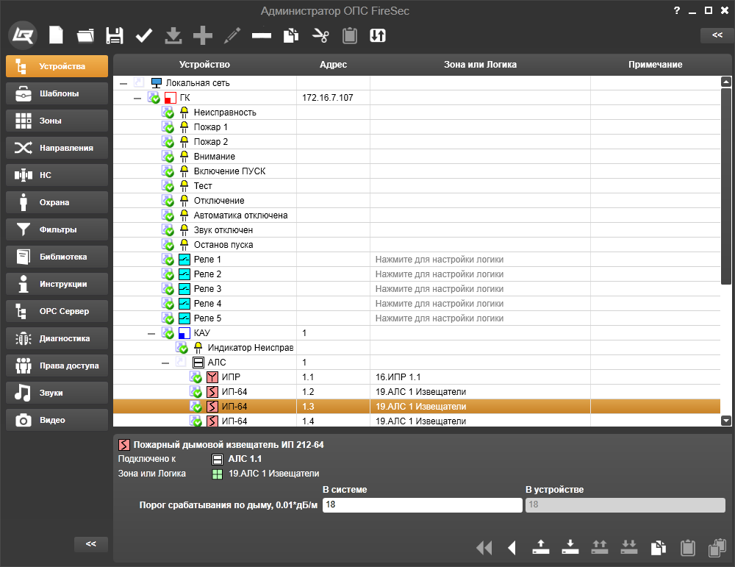

Рисунок 2.3.1 – Окно вкладки **Устройства**

* + 1. Добавление устройств

Добавить дочернее устройство к другому устройству можно при помощи команды контекстного меню, кнопки в панели инструментов или кнопки главного меню.

При этом открывается окно (Рисунок 2.3.2) с выбором допустимого устройства. Если допустимое устройство только одно, то окно с выбором не показывается, а единственное допустимое устройство сразу добавляется к выбранному устройству (Так происходит при добавлении дочерних устройств к устройствам **Локальная сеть**, **МПТ**, **МРО**).

В окне добавления нового устройства необходимо выбрать тип добавляемого устройства, начальный адрес и количество добавляемых устройств. Для удобства список устройств отсортирован по частоте использования устройств в проекте. Сортировку можно изменить, щелкнув по нужному заголовку таблицы. Добавить несколько устройств можно введя необходимое значение в поле количество. В поле Начальный адрес задается адрес, начиная с которого будет добавлено заданное количество устройств. Изначально это поле содержит минимальный доступный адрес.

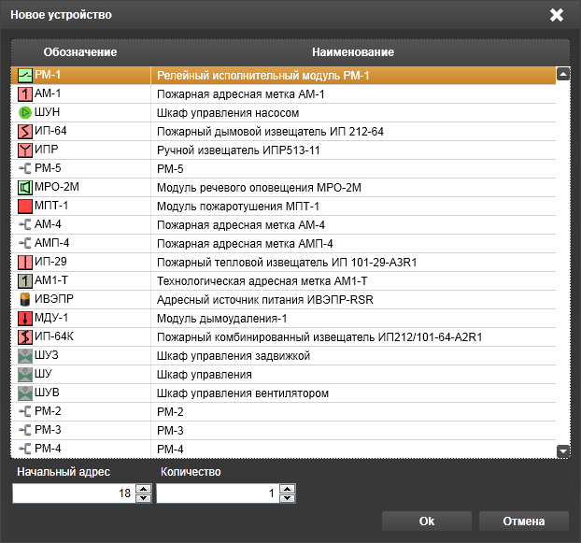

Рисунок 2.3.2 – Окно добавления нового устройства

* + 1. Удаление устройства

Удаление выбранного устройства осуществляется при помощи команды контекстного меню, кнопки в панели инструментов или кнопки главного меню.

При этом также удаляются все устройства, подключенные удаляемому устройству. Удалить сразу несколько устройств на АЛС можно вызвав окно выбора устройств (Рисунок 2.3.3) по команде из контекстного меню. В окне необходимо пометить галочками необходимые устройства и нажать на кнопку удалить. Для удобства доступны кнопки выбора и снятия выбора всех устройств.

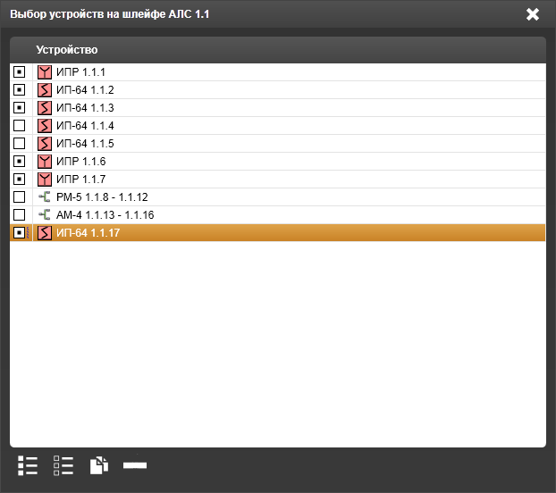

Рисунок 2.3.3 – Окно выбора устройств на АЛС

* + 1. Копирование/ Вставка устройств

Устройства можно копировать между однотипными родительскими устройствами. При этом у скопированного устройства сохраняются все привязки к зонам, настройка логики срабатывания и настроенные параметры. Функция может понадобиться при копировании одного или нескольких устройств с одной АЛС на другую. Функция осуществляется при помощи команды контекстного меню, кнопки в панели инструментов или кнопки главного меню. Скопировать несколько устройств на АЛС можно пометив их в окне выбора устройств (Рисунок 2.3.3) и нажав на кнопку копировать. Функция вырезать аналогична функции копировать за тем исключением, что копируемое устройство удаляется. После нажатия на кнопку скопировать или вставить устройство помещается в буфер обмена и далее используется для вставки. Кнопка вставить становится активной, когда в буфере находится устройство, тип которого может быть подключен к выбранному устройству.

* + 1. Настройка логики исполнительного устройства

Выбор функции **Настройка логики исполнительного устройства** открывает окно **Настройка логики устройства** с адресом и шифром выделенного устройства в дереве устройств (Рисунок 2.3.4).

Логика срабатывания исполнительного устройства должна быть настроена по трем условиям:

* зоны, устройства или направления, которые должны находиться в определенных состояниях;
* Состояния, в которых должны находиться зоны, устройства или направления;
* логическое сочетание событий.

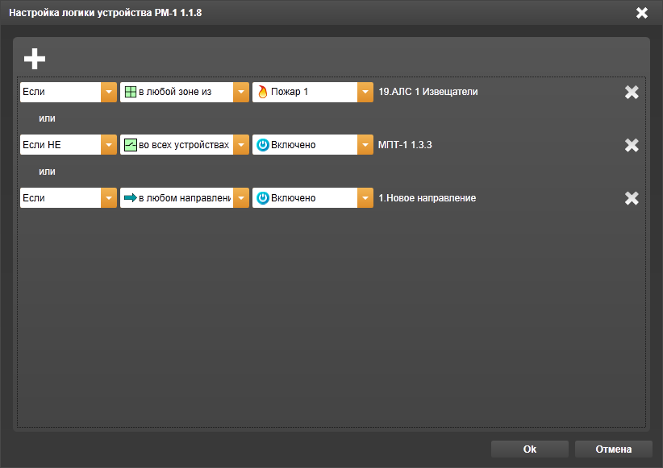

Рисунок 2.3.4 – Окно **Настройка логики устройства**

В открывшемся окне имеется возможность выбрать предварительное условие возникновения события в зонах, устройствах или направлениях:

* **Если**;
* **Если НЕ**.

В следующем поле необходимо выбрать условие выделения зон, устройств или направлений, в которых должно произойти событие:

* **во всех зонах из**;
* **в любой зоне из**;
* **во всех устройствах из**;
* **в любом устройстве из**;
* **во всех направлениях из**;
* **в любом направлении из**.

В правом поле следует выбрать события для срабатывания исполнительного устройства:

* **Пожар 2;**
* **Пожар 1;**
* **Внимание.**

Например, выбор условий **Если** и **в любой зоне из**, а также события **Пожар 1** означает, что исполнительное устройство сработает, если любая зоне из далее выбранных будет находиться в состоянии **Пожар 1**.

Поэтому после выбора условий и события следует щелкнуть по фразе **Нажмите для выбора зон**. В результате откроется окно **Выбор зон** (Рисунок 2.3.5).



Рисунок 2.3.5 – Окно **Выбор зон**

В открывшемся окне, используя кнопку  – **Добавить выбранные зоны**, следует из правой части окна выбрать какую-либо зону и переместить её в левую часть окна. Так последовательно выбирая и перемещая можно назначить зоны, события в которых будут инициировать срабатывание исполнительного устройства. Для того чтобы применить настройки в конце набора зон следует щелкнуть на кнопке **Ok**. Если в процессе формирования зон понадобится отменить назначение какой-то зоны, то можно воспользоваться кнопкой   – **Удалить выбранные зоны**, щелчок на которой приведет к перемещению зоны из левой части окна в конец списка правой части.

Кнопки  – **Добавить все зоны** и – **Удалить все зоны** позволяют перемещать одним щелчком все зоны из одной части окна в другую.

Если имеется необходимость дополнить логику срабатывания исполнительного устройства еще одним событием в тех же или других зонах, то следует воспользоваться кнопкой  – **Добавить** вверху окна **Настройка логики устройства.** В результате щелчка на этой кнопке в существующем окне добавляется вторая строка, в которой так же, как описано выше, можно настроить событие и зоны, в которых оно происходит, для формирования логики срабатывания исполнительного устройства (Рисунок 2.3.6).



Рисунок 2.3.6 – Добавление настройки логики в окне **Настройка логики устройства**

Кроме того появляется возможность настроить срабатывание исполнительного устройства в логической связи между событиями в зонах первой и второй строк. Для этого необходимо навести указатель мыши на предлог **и**, расположенный между строками, и щелкнуть на нем – произойдет его замена предлогом **или**. Повторный щелчок поменяет обратно **или** на **и**. Таким образом, состояние исполнительного устройства будет зависеть от того как связаны события между собой в первой и второй строках окна **Настройка логики устройства** (Рисунок 14.14.10) – логическим «И» либо логическим «ИЛИ». Иными словами, если применить логическое «И», то исполнительное устройство сработает только тогда, когда произойдут оба события в зонах первой и второй строки. Если же применить логическое «ИЛИ», то исполнительное устройство будет срабатывать всякий раз, когда произойдет событие в зонах хотя бы одной строки.

Окно **Настройка логики устройства** позволяет добавлять количество логически связанных строк до значения равного количеству сформированных в системе зон. Поэтому существует возможность, применяя описанную логику, построить практически любую зависимость работы исполнительного устройства от состояний зон системы.

Если при настройке логики зон возникнет необходимость удалить какую-либо ранее добавленную строку, то следует воспользоваться кнопкой  – **Удалить**.

Для того чтобы применить настройки необходимо щелкнуть на кнопке **Ok** внизу этого окна – настроенная логика сохранится, окно закроется. Если вновь созданные настройки нет необходимости применять, то следует щелкнуть на кнопке **Отмена** или кнопке  - **Закрыть**, окно закроется без сохранения настроек.

* + 1. Функции работы с прибором

 – кнопка **Устройство** дает возможность обратиться к физическому устройству, которое находится в системе на объекте монтажа по адресу, выделенному в рабочей области. Щелчок на этой кнопке обеспечивает доступ к контекстному меню (Рисунок 2.3.7), в котором активность той или иной функции зависит от выделенного устройства в списке.

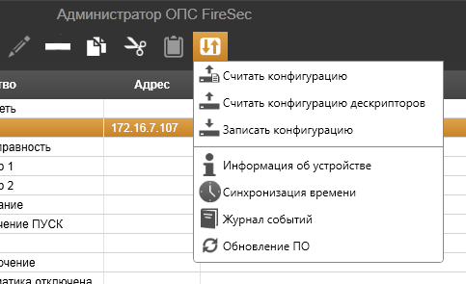

Рисунок 2.3.7 – Контекстное меню кнопки **Устройство** панели инструментов

**Записать конфигурацию в устройства** – функция записи сохраненной конфигурации в устройство, выделенное в рабочей области.

**Синхронизация времени** – функция, позволяющая синхронизировать часы выделенного в рабочей области **ГК** с системными часами компьютера.

**Журнал событий** – функция, позволяющая просмотреть журнал событий **ГК**, выделенного в рабочей области. Выбор этой функции вызывает открытие окна чтения журнала событий **ГК** (Рисунок 14.14.12)



Рисунок 14.14.12 – Окно прогресса **Чтение журнала**

Чтение журнала завершается открытием окна **Журнала событий** (Рисунок 14.14.13). Количество просматриваемых записей можно ограничить набором с помощью клавиатуры числа в поле **Количество последних записей** и **Конечный номер записи** с последующим щелчком на кнопке **Считать**. В результате журнал будет отражать лишь заданное количество записей событий.



Рисунок 14.14.13 – Окно **Журнал событий устройства**

**Обновление ПО** – функция, позволяющая обновить программное обеспечение КАУ, выделенного в рабочей области. Выбор этой функции вызывает открытие окна операционной системы Windows, позволяющей извлечь из памяти компьютера файл с новым ПО, открытие которого приведет к обновлению программы в выделенном КАУ.

**Считать параметры из всех устройств** – функция считывания свойств и настроек всех устройства, подключенных к выделенному в рабочей области устройству.

**Записать параметры во все устройства** – функция записи свойств и настроек во все устройства, подключенных к выделенному в рабочей области устройству.

**Считать параметры одного устройства** – функция считывания свойств и настроек устройства, выделенного в рабочей области.

**Записать параметры в одно устройств** – функция записи свойств и настроек в устройство, выделенное в рабочей области.

Таким образом, в рабочей областиокна закладки **ГК** доступны несколько взаимосвязанных полей:

* **Устройство** – колонка, в которой размещен список устройств, входящих в систему;
* **Адрес** – колонка, содержащая адрес устройства;
* **Зона** – колонка, обозначающая принадлежность устройства к какой-либо зоне;
* **Примечание** – колонка, в которую можно записать любое примечание, относящееся к устройству;
* **Свойства устройства** – поле, расположенное в нижней части рабочей области.

Все устройства, добавляемые в колонку **Устройство**, располагаются в форме дерева, строго следуя правилу подключения одного к другому в зависимости от класса устройства. Согласно этому правилу в корне дерева всегда находится **Локальная сеть**.

К **Локальной сети** можно подключать только групповые контроллеры (**ГК**).

Количество **ГК**, включенных в **Локальную сеть**, может быть ограничено только возможностями персонального компьютера, используемого в качестве мониторинговой станции, и разумными пределами самой системы ОПС. При этом следует помнить, что перекрестные связи между **ГК** невозможны.

К **ГК** можно подключать только контроллеры адресных устройств (**КАУ**). ГК содержит 2 кольцевых контролируемых интерфейса PFM. Максимальное количество устройств на одном интерфейсе 120 КАУ.

Максимальное количество объектов на контроллере ГК (объектом является: адресное устройство, зона, временная задержка, КАУ) – 50000.

К АЛС **КАУ** можно подключать адресные устройства из списка в окне **Новое устройство** (Рисунок 14.14.2). Адресные устройства подключаются к КАУ через адресные линии связи (АЛС).

К каждому КАУ можно подключить до 8 АЛС, соединенных радиально, или 4, соединенных в кольцо. Допускается комбинированные соединения АЛС: 1, 2 или 3 – кольцевые, остальные – радиальные.

К каждой АЛС можно подключить до 255 адресных устройств.

При добавлении устройств в дерево устройств в колонке **Адрес** автоматически фиксируются адреса этих устройств.

Адрес **ГК** в **Локальной сети** имеет IP-адрес,который в колонке **Адрес** не отображается.

Каждому **КАУ** может быть присвоен адрес в пределах от **1** до **127**.

Каждому адресному устройству, подключаемому к **КАУ**, присваивается адрес, состоящий из двух групп чисел, разделенных точкой. Первая группа имеет значение от **1** до **8** в зависимости от того, какая АЛС контроллера адресных устройств задействована. Вторая группа имеет значение от **1** до **255**.

Любое значение адреса может быть заменено на иное в указанных пределах вручную. Для этого необходимо в колонке **Адрес** строки устройства двойным щелчком выделить текущий адрес и ввести новый, используя клавиатуру ПК. Следует помнить, что трехразрядная группа чисел адреса вводится как трехзначное число, начиная с номера **001**. При этом изменяемый разряд выделен теневым указателем. Указатель можно перемещать клавишами перемещения влево – вправо.

Колонка **Зона** заполняется автоматически при добавлении адресных устройств классов **Датчик**, **Исполнительное устройство** и **Адресная метка**.

При добавлении устройств классов **Датчик** и **Адресная метка** в колонке **Зона** появляется указание **Нажмите для выбора зон**. Щелчок на этом поле открывает окно **Выбор зон** (Рисунок 14.14.9), в котором по методике, описанной выше, можно выбрать зону для прикрепления устройства.

При добавлении устройств класса **Исполнительное устройство** в колонке **Зона** появляется указание **Нажмите для настройки логики**. Щелчок на этом поле открывает окно **Настройка логики устройства** (Рисунок 14.14.10), в котором по методике, описанной выше, можно настроить логику срабатывания исполнительного устройства.

Следует отметить, что выбор зон и настройка логики могут быть произведены только после создания зон. Создание зон во вкладке **ГК** описано в пункте 1.4.14.2.

Колонка **Примечание** заполняется вручную с помощью клавиатуры. Поле для записи и редактирования примечания открывается щелчком в выделенной строке колонки **Примечание**.

* + 1. Настройка параметров устройства

Каждое устройство, включенное в список дерева устройств, обладает набором свойств, которые должны быть настроены при конфигурировании системы.

Увидеть и настроить основные свойства устройств можно в поле свойств устройства, расположенном внизу рабочей области. Каждому выделенному в рабочей области устройству соответствует свое поле свойств, содержащее:

* Свойства, присущие данному устройству;
* Характеристики, которые могут быть назначены или выбраны из предлагаемых вариантов.

В левой части поля свойств устройства, открываемого при выделении устройства в рабочей области, представлено наименование устройства (Рисунок 14.14.14).



Рисунок 14.14.14 – Поле свойств устройства

В правой части поля свойств устройства представлено:

*  – **Информация об устройстве** – значок, щелчок на котором закрывает закладку **Параметры устройства** и открывает закладку **Информация об устройстве**;
*  – **Параметры устройства** – значок, щелчок на котором закрывает закладку **Информация об устройстве** и открывает закладку **Параметры устройства**.

* 1. Вкладка **Зоны**

Окно вкладки **Зоны** предназначено для решения задач:

* Создания зон, разграничивающих объект монтажа конфигурируемой системы;
* Настройки свойств и функций зон конфигурируемой системы.

Окно вкладки **Зоны** (Рисунок 2.4.1) представлено рабочей областью, состоящей из трех основных полей. Левое вертикальное поле содержит список всех зон системы. В правом верхнем поле отображаются все взаимосвязанные устройства, приписанные к зоне, выделенной в левом вертикальном поле. Правое нижнее поле содержит устройства, добавленные в дерево устройств, но не приписанные ни к одной зоне.

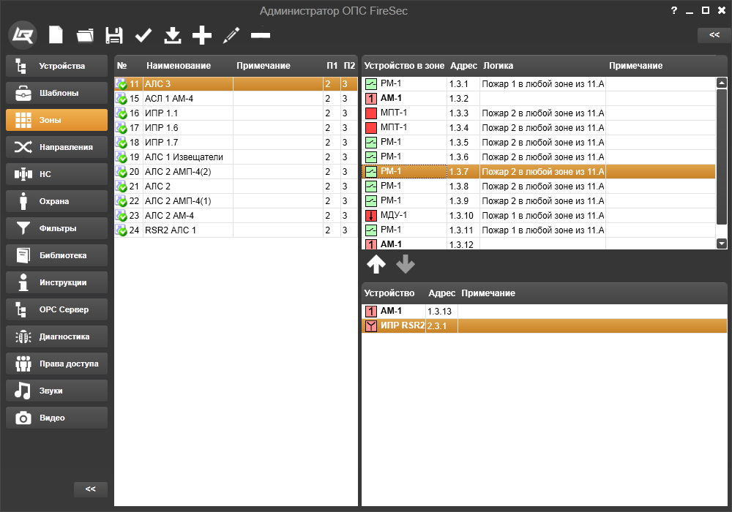

Рисунок 2.4.1 – Окно вкладки **Зоны**

Таким образом, вверху правой части рабочей области располагается фрагмент дерева устройств со всеми приборами и устройствами, относящимися к рассматриваемой зоне. Это создает определенные удобства для оценки состав устройств в зоне, их взаимодействие в системе и для последующих действий по настройке и перенастройке устройств в зоне. Отображение не приписанных к зонам устройств внизу правой части рабочей области позволяет видеть возможность расположить то или иное устройство в рассматриваемой зоне.

Следует отметить, что исполнительные устройства в правом нижнем окне не отображаются. В правом верхнем же окне они появляются только после того, как для каждого из них будет задана логика срабатывания, в которой участвует выбранная зона.

Добавить новую зону можно при помощи команды контекстного меню, кнопки в панели инструментов или кнопки главного меню. При этом откроется окно **Создание новой зоны** (Рисунок 2.4.2).

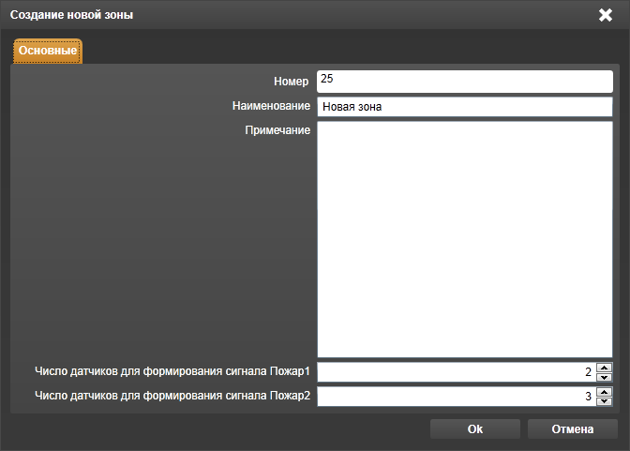

Рисунок 2.4.2 – Окно **Создание новой зоны**

В открывшемся окне представлен номер зоны, которой формируется автоматически, обозначаясь очередным номером по списку. В поле **Наименование** следует набрать с помощью клавиатуры наименование вновь добавляемой зоны. В поле **Примечание** можно привести поясняющие комментарии относительно добавляемой зоны. В полях **Число датчиков для формирования сигнала Пожар 1** и **Число датчиков для формирования сигнала Пожар 2** следует выбрать число датчиков, срабатывание которых в настраиваемой зоне должно приводить к формированию сигнала, соответственно, **Пожар 1** и **Пожар 2** в системе. Количество датчиков «по умолчанию» равно двум для сигнала **Пожар 1** и трем – для сигнала **Пожар 2**. Завершить создание и настройку зоны можно, щелкнув на кнопке **Ok**. В результате список зон пополнится новой зоной с параметрами в соответствующих графах: **№ зоны**, **Наименование**, **Примечание** и **П1**, **П2** – число ИП для перехода в **Пожар 1** и **Пожар 2**, соответственно. При изменении этих значений все последующие создаваемые зоны получат по умолчанию получат их.

Редактировать выбранную зону можно при помощи команды контекстного меню, кнопки в панели инструментов или кнопки главного меню или с помощью двойного щелчка. При этом откроется окно **Свойства зоны**, аналогичное окну **Создание новой зоны** (Рисунок 2.4.2). В открывшемся окне есть возможность изменить ранее введенные значения.

Удалить выбранную зону можно при помощи команды контекстного меню, кнопки в панели инструментов или кнопки главного меню. При этом откроется окно с вопросом «Вы уверены, что хотите удалить зону?» (Рисунок 2.4.3). Выбор кнопки **Да** приведет к удалению выбранной зоны из списка. Если нет необходимости удаления зоны, следует выбрать кнопки **Нет**, **Отмена** или  - **Закрыть**.

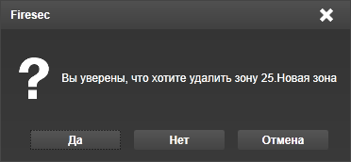

Рисунок 2.4.3 – Предупреждение о выборе зон для удаления

Удалить все пустые зоны можно при помощи кнопки в панели главного меню. При этом удаляются все зоны, в которых отсутствуют привязанные к ним устройства

В окне закладки **Зоны** между правым верхним и правым нижним полями доступны инструменты для настройки зоны, выделенной в левом вертикальном поле.

 – кнопка **Добавить в зону** позволяет в выделенную в левом вертикальном поле, вновь созданную или уже существующую зону добавлять адресные устройства, перемещая их из нижнего правого поля в верхнее правое.

 – кнопка **Удалить из зоны** позволяет из выделенной в левом вертикальном поле уже существующей зоны удалять адресные устройства, перемещая их из верхнего правого в нижнее правое поле.

* 1. Вкладка **Направления**

Окно вкладки **Направления** служит для настройки **НПТ**.

Окно вкладки **Направления** (Рисунок 2.5.1) представлено рабочей областью, состоящей из четырех основных полей. Левое верхнее поле содержит список всех **НПТ**.

Левое нижнее поле содержит **Входные зоны** с настроенными состояниями, при которых в направлении, выделенном в списке направлений (левое верхнее поле), должна формироваться команда запуска **НПТ**.

В нижнем правом поле представлен список **Входных устройств** с адресами, сигналы с которых также инициируют команду запуска пожаротушения в настраиваемом **НПТ**. **Входными устройствами** могут быть как датчики, так и исполнительные устройства, как принадлежащие, так и не принадлежащие **Входной зоне**.

В верхнем правом поле представлен список **Выходных устройств**, в логике срабатывания которых содержится настраиваемое направлении. **Выходными устройствами** могут быть только исполнительные устройства, как принадлежащие, так и не принадлежащие **Входной зоне**.

Свойства и характеристики входных и выходных устройств настраиваются во вкладке **Устройства**

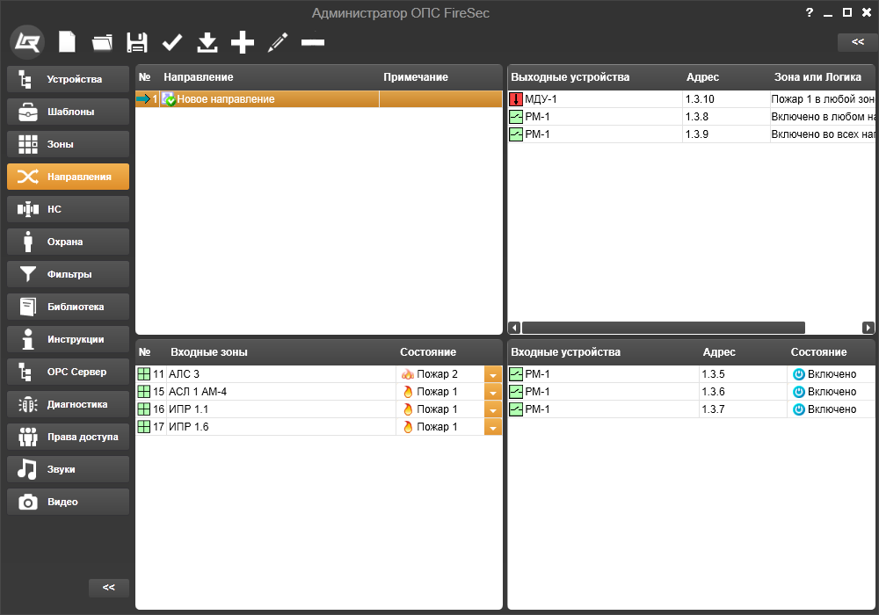

Рисунок 2.5.1 – Окно вкладки **Направления**

Добавить новое направление можно при помощи соответствующей команды контекстного меню, кнопки в панели инструментов или кнопки главного меню. При этом откроется окно **Создание нового направления** (Рисунок 2.5.2). В этом окне представлен номер направления, которой формируется автоматически, обозначаясь очередным номером по списку. В поле **Наименование** следует набрать с помощью клавиатуры наименование вновь добавляемого направления. В поле **Примечание** можно привести поясняющие комментарии относительно добавляемого направления, например, наименования помещений, которые включены в данное направление пожаротушения.

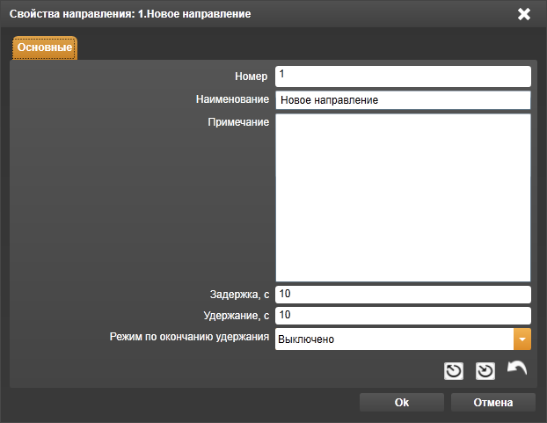

Рисунок 2.5.2 – Окно **Создание нового направления**

В поле **Задержка** следует указать время, в течение которого НПТ будет находится в состоянии включается и будет идти обратный отсчет. Программа обеспечивает возможность установки параметра в диапазоне от 0 до 65000 секунд.

В поле **Удержание** следует указать время, в течение которого НПТ будет находится в состоянии включено и будет идти обратный отсчет Программа обеспечивает возможность установки параметра в диапазоне от 0 до 65000 секунд.

В поле **Удержание** следует указать время, в течение которого все включенные исполнительные устройства создаваемого направления находятся во включенном состоянии. Программа обеспечивает возможность установки параметра в диапазоне от 0 до 65000 секунд.

В поле **Режим по окончанию удержания** следует выбрать состояние **Включено** или **Выключено** в зависимости от того, в какое состояние **НПТ** должен перейти после завершения периода **Удержание**.

Редактировать выбранное НПТ можно при помощи команды контекстного меню, кнопки в панели инструментов или кнопки главного меню или с помощью двойного щелчка. При этом откроется окно **Свойства направления**, аналогичное окну **Создание нового направления** (Рисунок 2.5.2). В открывшемся окне есть возможность изменить ранее введенные значения.

Удалить выбранное направление можно при помощи команды контекстного меню, кнопки в панели инструментов или кнопки главного меню. Удалить все пустые направления можно при помощи команды главного меню. При этом удалятся все направления, в которых отсутствуют входные и выходные устройства, выходные зоны.

Для формирования списка **Входных зон** необходимо в левом верхнем поле выделить настраиваемое направление и щелкнуть на кнопке **Изменить Входные зоны**. В результате откроется окно **Выбор зон** (Рисунок 14.14.41).



Рисунок 14.14.41 – Окно **Выбор зон**

В правой части открывшегося окна следует поочередно выделять зоны, необходимые для формирования списка, и щелкать на кнопке  **– Добавить выбранные зоны**, перемещая их таким образом в левую часть окна. При необходимости можно воспользоваться кнопкой  **– Добавить все зоны**. Кнопками  **– Удалить выбранные зоны** и  **– Удалить все зоны** можно вернуть выбранные зоны в правую часть окна. Для завершения формирования списка зон необходимо щелкнуть на кнопке **Ok**. В результате окно закроется, а в верхнем правом поле появится список **Входных зон** выбранного направления. Для отказа формирования списка зон следует воспользоваться кнопками **Отмена** или  **– Закрыть**.

Для формирования списка **Входных устройств** необходимо в левом верхнем поле выделить настраиваемое направление и щелкнуть на кнопке **Изменить Входные устройства**. В результате откроется окно **Выбор устройства** (Рисунок 14.14.42).



Рисунок 14.14.42 – Окно **Выбор устройства**

Аналогично с методом формирования списка зон, воспользовавшись кнопками открывшегося окна, следует сформировать список **Входных устройств** выбранного направления.

Для формирования списка **Выходных устройств** необходимо в левом верхнем поле выделить настраиваемое направление и щелкнуть на кнопке **Изменить Выходные устройства**. В результате откроется окно **Выбор устройства** (Рисунок 14.14.43), в котором представлены только исполнительные устройства.



Рисунок 14.14.43 – Окно **Выбор устройства**

Аналогично с методом формирования списка зон, воспользовавшись кнопками открывшегося окна, следует сформировать список **Выходных устройств** выбранного направления.

Для продолжения формирования или редактирования следующего направления следует щелкнуть, соответственно, на кнопке  – **Добавить** или  – **Редактировать**,либо воспользоватьсяаналогичной функцией контекстного меню вспомогательной клавиши компьютерной мыши.

* 1. Вкладка **НС**

Окно вкладки **НС** служит для настройки Насосных станций, осуществляющих функционирование логик работы систем водяного дренчерного и сплинкерного пожаротушения.

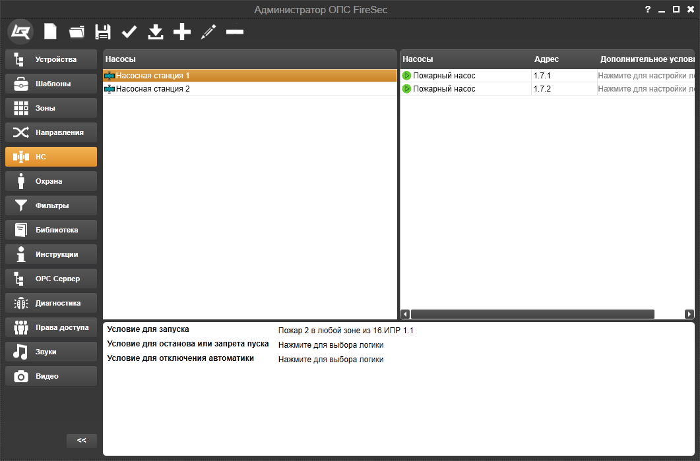

Рисунок 2.6.1 – Окно вкладки **НС**

Окно вкладки **НС** (Рисунок 0.0.1) представлено рабочей областью, состоящей из трех основных полей. Левое верхнее поле содержит список всех НС.

Правое верхнее поле определяет состав устройств, участвующих в алгоритмах тушения НС. Поле содержит устройства ПН и ЖН, участвующие в выделенном в левом списке НС. Изменить состав этих устройств можно с помощью доступных из контекстного меню команд **изменить** и **удалить** (рис 0.0.2). Для формирования состава устройств **НС** необходимо в левом верхнем поле выделить настраиваемое **НС** и щелкнуть на кнопке **Изменит**. В результате откроется окно **Выбор устройства** (Рисунок 0.0.2). Выбор устройств осуществляется аналогично другим вкладкам.

В нижней части окна находится поле для настройки

- Условия запуска

- Условия останова или запрета пуска

- Условия для отключения автоматики

Условия можно настроить, нажав на ссылку справа от названия условия. При этом откроется окно, аналогичное настройке логики срабатывания во вкладке устройства.

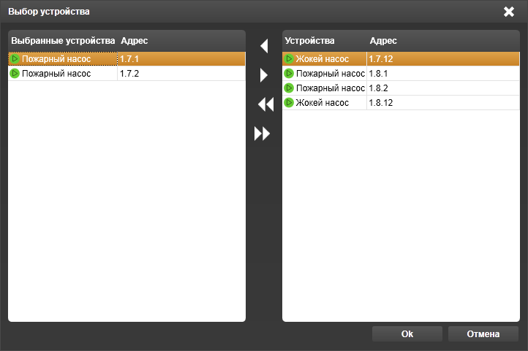

Рисунок 2.6.2 – Окно **Выбор устройств** **НС**

* 1. Вкладка **Фильтры**

Окно вкладки **Фильтры** предназначено для создания набора фильтров, которые можно использовать в приложении **Оперативная задача**.

Окно вкладки **Фильтры** (Рисунок 14.14.44) представлено рабочей областью, состоящей из одного основного поля, содержащего колонки **Название** и **Описание** фильтров, которые пользователь сможет выбрать в приложении **Оперативная задача**.



Рисунок 2.7.1 – Окно **Выбор устройства**

В окне закладки **Фильтры** напанели инструментов, а также в контекстном меню, доступны следующие кнопки:

 – **Добавить,**

 – **Редактировать,**

 – **Удалить,**

 – **Добавить** позволяет пополнять список фильтров. Если щелкнуть на этой кнопке, откроется окно **Создание нового фильтра** (Рисунок 14.14.44). Это же окно открывается выбором функции **Добавить(Ctrl+N)** контекстного меню, вызываемого нажатием вспомогательной клавиши компьютерной мыши.



Рисунок 14.14.44 – Окно **Создание нового фильтра,** вкладка **Основные**

В открывшемся окне под закладкой **Основные** представлены поля, заполнение которых обеспечит идентификацию фильтров в списке: **Название фильтра** и **Описание фильтра**. Выбор числа под заголовком **Количество записей** устанавливает ограничение выборки событий, обрабатываемых фильтром.

Под закладкой **Состояния** простановкой значка  можно назначить состояния системы, которые следует представлять в настраиваемом фильтре (Рисунок 14.14.45).



Рисунок 14.14.45 – Окно **Создание нового фильтра, Состояния**

Под закладкой **События** простановкой значка  можно назначить события системы, которые следует представлять в настраиваемом фильтре (Рисунок 14.14.46).



Рисунок 14.14.46 – Окно **Создание нового фильтра,** вкладка **События**

Кнопки  – **Редактировать** и – **Удалить** будут неактивны до того момента, пока в список фильтров не будет помещен хотя бы один фильтр.

Кнопка  – **Редактировать** или выбор контекстного меню **Редактировать (Ctrl+E)** открывают окно **Свойства фильтра** (Рисунок 14.14.47).



Рисунок 14.14.47 – Окно **Свойства фильтра**

В открывшемся окне под соответствующими закладками можно перенастроить выбранный в списке фильтр. Для завершения настройки или перенастройки фильтра необходимо щелкнуть на кнопке **Ok**. В результате окно закроется, а в рабочей области список пополнится новым фильтром. Для отказа от создания или перенастройки фильтра следует воспользоваться кнопками **Отмена** или **– Закрыть**.

Кнопка  – **Удалить** или выбор контекстного меню **Удалить (Ctrl+Del)** позволяют удалить из списка предварительно выделенный в рабочей области фильтр.

Настроив и отредактировав все фильтры, следует сохранить все настройки щелчком на кнопке  – **Применить конфигурацию**.

* 1. Вкладка **Инструкции**

Для обеспечения оператора, работающего в приложении **Оперативная задача**, необходимой информацией по осуществлению деятельности в различных ситуациях предусмотрена возможность размещения таких методических инструкций в специальном файле программы FireSec с помощью окна закладки **Инструкции**.

В окне закладки **Инструкции** доступна панель инструментов аналогичная панели инструментов вкладки **Устройства** (Рисунок 14.3.1).

Кнопка  – **Удалить все инструкции** служит для удаления всего списка инструкций.

В окне закладки **Инструкции** кнопки  – **Редактировать**,  – **Удалить**,  – **Удалить все инструкции** неактивны до того момента, пока в список инструкций не будет помещена хотя бы одна инструкция. Щелчок на кнопке  – **Добавить** открывает окно **Новая инструкция** (Рисунок 14.14.51).

В открывшемся окне в текстовом поле заголовка **Название** следует ввести с помощью клавиатуры компьютера наименование создаваемой инструкции.

В текстовое поле заголовка **Текст** содержимое инструкции можно ввести как с помощью клавиатуры, так и копированием готового текста в формате Word через буфер обмена.

Далее следует выбрать состояние системы, зоны или устройства, при котором данная инструкция применима. Для этого в поле заголовка **Состояние** следует открыть и выбрать одно из девяти состояний (Рисунок 14.14.52).

Также имеется возможность классифицировать инструкции по типу, воспользовавшись выбором в поле заголовка **Тип инструкции** (Рисунок 14.14.53).



Рисунок 14.14.51 – Окно **Новая инструкция** в окне вкладки **Инструкции**

Для редактирования списка инструкций вместо кнопок панели инструментов можно пользоваться контекстным меню, вызываемым нажатием вспомогательной клавиши компьютерной мыши. Контекстное меню содержит те же функции – **Добавить (Ctrl+N)**, **Удалить (Ctrl+Del)**, **Редактировать (Ctrl+E)**.

 

|  |  |
| --- | --- |
| Рисунок 14.14.52 – Окно **Новая инструкция** в окне закладки **Инструкции** | Рисунок 14.14.53 – Выбор типа инструкции |

Если выбран тип инструкции для описания зон и приборов, то появляется возможность выбора из списков инструкций для зон или приборов (Рисунок 14.14.54).

 

|  |  |
| --- | --- |
| Рисунок 14.14.54 – Выбор инструкций для зон и приборов | Рисунок 14.14.55 – Выбор инструкций для зон |

Щелчок на значке  рядом с заголовками **Список зон** или **Список устройств** вызывает появление предложений **Нажмите для выбора зон** или **Нажмите для выбора устройств**, соответственно, (Рисунок 14.14.55). Щелчок на этих предложениях открывает соответствующие окна **Выбор зоны** (Рисунок 14.14.56) и **Выбор устройства** (Рисунок 14.14.57).

 

|  |  |
| --- | --- |
| Рисунок 14.14.56 – Окно **Выбор зоны** | Рисунок 14.14.57 – Окно **Выбор устройства** |

В каждом из открывшихся окон следует выбрать зону или устройство либо и то и другое вместе для наилучшего позиционирования назначения инструкции. Выбранные зона или устройство следует переместить в левую часть окна двойным щелчком на выделенной строке либо щелчком на значке , а затем на кнопке **Ok**. Для того чтобы переместить весь список зон или устройств справа налево следует щелкнуть на значке , а затем на кнопке **Ok**. Для обратного перемещения зон и устройств с левой части окна в правую – следует воспользоваться значками  и .

После внесения всех необходимых данных следует щелкнуть на кнопке **Ok**. В результате в списке инструкций появится строка, содержащая вновь созданную инструкцию.

После этого щелкнуть на кнопке **Ok** окна **Новая инструкция** (Рисунки 14.14.54 и 14.14.55).

После этого можно переходить к формированию следующей инструкции щелкнув на кнопке панели инструментов  – **Добавить**.

При необходимости, любую инструкцию можно удалить из списка воспользовавшись кнопкой панели инструментов  – **Удалить**, предварительно выделив нужную строку.

Если требуются какие-либо изменения в параметры инструкции, следует воспользоваться кнопкой панели инструментов  – **Редактировать**, предварительно выделив нужную строку. Щелчок на этой кнопке вызывает открытие окна **Редактирование инструкции** (Рисунок 14.14.58).



Рисунок 14.14.58 – Окно **Редактирование инструкции** в окне закладки **Инструкции**

В открывшемся окне появляется возможность изменить все те настройки, что были заданы при создании инструкции.

Открытие окна для редактирования параметров инструкции можно вызвать двойным щелчком на выделенной строке соответствующей инструкции.

Для редактирования списка и параметров инструкций вместо кнопок панели инструментов можно пользоваться контекстным меню, вызываемым нажатием вспомогательной клавиши компьютерной мыши. Контекстное меню содержит те же функции – **Добавить**, **Удалить**, **Редактировать**.

Создав и отредактировав все инструкции, следует сохранить все настройки щелчком на кнопке  – **Применить конфигурацию**.

* 1. Вкладка Библиотека

Окно вкладки **Библиотека** предназначено для графического отображения состояния устройств через вариации их представления на плане конфигурируемой системы.

Вкладка **Библиотека** содержит рисунки устройств, которые можно разместить на плане проекта с помощью графического редактора. При этом каждый рисунок может отражать не только само устройство, но и его состояние. Для этого применяется соответствующий цвет самого рисунка, цвет фона и анимация.

В окне вкладки **Библиотека** представлены все устройства, используемые графическим редактором (Рисунок 14.14.48).



Рисунок 14.14.48 – Окно **Свойства фильтра**

В окне закладки **Библиотека** доступна панель инструментов аналогичная панели инструментов вкладки **Устройства** (Рисунок 14.3.1).

Рабочая область окна вкладки **Библиотека** разделена на три части. В левой вертикальной части представлен список устройств, значки которых можно разместить на плане проекта с помощью графического редактора. В правой нижней части – изображение значка, выбранного из списка в левой части рабочей области. При этом значок отражает индикацию, соответствующую состоянию устройства, выбранному в правой верхней части рабочей области.

Состоянию **Нет** соответствует базовый рисунок – это рисунок, не отражающий никакого состояния устройства. Так выглядят значки на плане в приложении **Оперативная задача** при отсутствии событий. Такой рисунок является основой для создания отображения состояний.

В верхнем углу правой нижней части отображается рисунок в таком формате, как если бы он был размещен на плане. Двигая рычажок, расположенный над рисунком  влево или вправо, можно плавно уменьшить или увеличить размер рисунка на плане.

Если рисунок на плане должен отображать анимацию, то рисунок необходимо сформировать из нескольких кадров. Рисунок кадра размещен по центру правой нижней части. Каждый рисунок в соответствующий кадр, начиная с **Кадр 0**, помещается из заранее заготовленного файла в формате с расширением **.svg**. Для этого необходимо щелчком на кнопке  – **Импорт из .svg** открыть окно ОС Windows, найти файл с рисунками и, щелкнув на кнопке **Открыть** переместить выбранный рисунок в рабочую область. Далее, поместив указатель на закладку **Кадр 0** и щелкнув вспомогательной клавишей, выбрать из открывшегося контекстного меню функцию **Добавить кадр** (Рисунок 14.14.49) , появится новое поле под закладкой **Кадр 1**. Во вновь созданное поле следует поместить следующий рисунок способом, описанным выше.



Рисунок 14.14.49 – Добавление кадра анимации

Если требуется удалить кадр, то следует выбрать функцию **Удалить кадр** из контекстного меню, наведя указатель на соответствующую закладку и щелкнув вспомогательной клавишей.

Таким образом, если поместить в каждый кадр свой рисунок (Рисунок 14.14.50), созданный на основе базового, и задать каждому длительность экспозиции, то на плане отобразится соответствующее состояние в режиме анимации.

** **

Рисунок 14.14.50 – Добавление рисунков в **Кадр 0** и **Кадр 1**

* 1. Вкладка **Звуки**

Окно вкладки Звуки предназначено для формирования звуковых сигналов, сопровождающих события в приложении **Оперативная задача** конфигурируемой системы.

Для привлечения внимания оператора, работающего в приложении **Оперативная задача**, к событиям, происходящим в системе, предусмотрена настройка звуков, сопровождающих эти события. Звуки, сопровождающие события, могут быть выведены как через встроенный звукоизлучатель компьютера, так и через внешние звукоизлучающие устройства, подключенные к звуковой карте компьютера.

В окне вкладки **Звуки** доступна панель инструментов (Рисунок 14.11.1). Если к кнопке панели инструментов подвести указатель компьютерной мыши, то появляется всплывающая подсказка с названием кнопки.



Рисунок 14.11.1 – Панель инструментов во вкладке **Звуки**

Кнопка  – **Проверить звук** служит для прослушивания звукового файла при настройке звуков.

Кнопка  – **Остановить** служит для прекращения воспроизведения файла при настройке звуков. Кнопка появляется после щелчка и на месте кнопки  – **Проверить звук**.

Открытие вкладки **Звуки** представляет список состояний из восьми строк, которые система способна сопровождать настраиваемыми звуками:

* Тревога;
* Внимание;
* Неисправность;
* Требуется обслуживание;
* Отключено;
* Неизвестно;
* Норма*;
* Норма.

Для каждого из состояний имеется возможность назначить звук, излучаемый звуковым устройством, подключенным к выходу звуковой карты компьютера. Звук выбирается из девяти вариантов, доступных при щелчке на кнопке  открытия меню звуков, либо при двойном щечке на выделенной строке состояния в колонке **Звук** (Рисунок 14.11.2).



Рисунок 14.11.2 – Меню звуков в колонке **Звук**

При щелчке на кнопке панели инструментов  – **Проверить звук** выбранный звук может быть воспроизведен через звуковые излучатели, подключенные к выходу звуковой карты.

Если в колонке **Непрерывно** выделенной строки состояния щелчком на поле проставить значок , то звуковая сигнализация будет звучать непрерывно, как при проверке звучания, так и при работе в приложении **Оперативная задача**.

Также для каждого из состояний имеется возможность назначить звук, излучаемый встроенным в компьютер звуковым излучателем. Звук выбирается из двух вариантов, доступных при щелчке на кнопке  открытия меню звуков, либо при двойном щечке на выделенной строке состояния в колонке **Компьютерный динамик** (Рисунок 14.11.3).



Рисунок 14.11.3 – Меню звуков в колонке **Компьютерный динамик**

При щелчке на кнопке панели инструментов  – **Проверить звук** выбранный звук может быть воспроизведен встроенным в компьютер звуковым излучателем.

Если в графе **Непрерывно** выделенной строки состояния щелчком на поле проставить значок , то звуковой излучатель будет звучать непрерывно, как при проверке звучания, так и при работе в приложении **Оперативная задача**.

Если для звукового оповещения выбраны оба звуковых излучателя, то будут слышны два сигнала звукового оповещения одновременно.

После назначения требуемым состояниям соответствующих звуковых оповещений следует сохранить все настройки щелчком на кнопке  – **Применить конфигурацию**.

* 1. Вкладка Права доступа. Пользователи

Вкладка **Пользователи** предназначена для создания и редактирования списка пользователей ПО Firesec (рис 2.11.1) и разграничения прав доступа к функциям конфигурируемой системы.

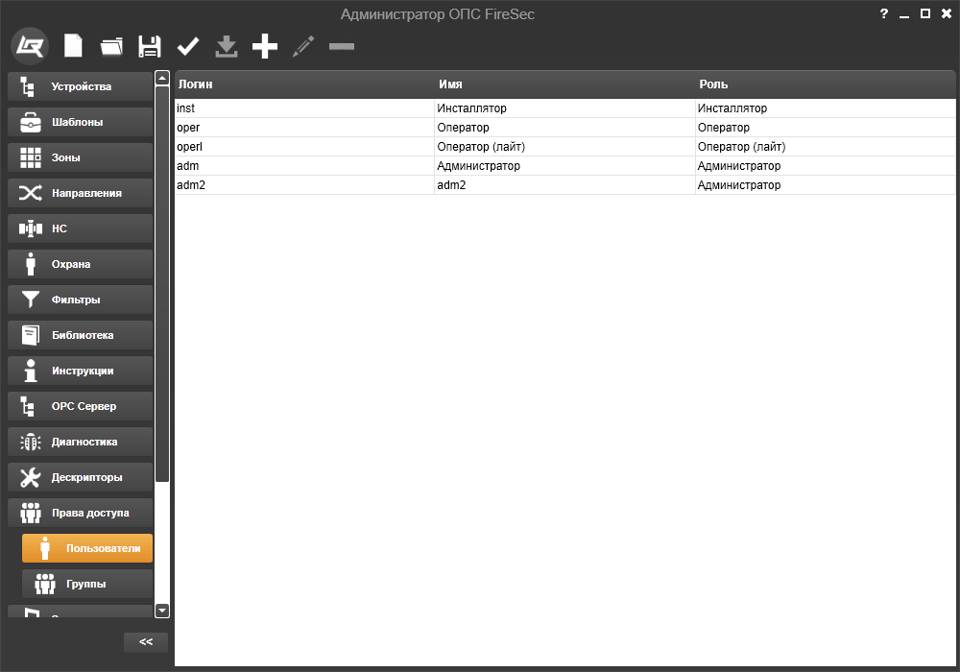

Рисунок 2.11.1 – Список пользователей

**Добавление пользователя** возможно при помощи команды Добавить в панели меню, главного меню или из контекстного меню. При этом открывается окно, изображенное на рис 2.11.2

На Закладке «Общее» необходимо ввести имя пользователя и логин. Здесь же можно изменить пароль.

На закладке «Роль» (рис 2.11.3) можно выбрать роль – именованную совокупность прав. Для выбранной роли можно дополнительно ограничить набор прав, сняв необходимые галочки.

Закладке «Удаленный доступ» (рис 2.11.3) необходима для настройки доступа пользователей с удаленных рабочих мест. Существует три варианта выбора.

- Запрещен. Пользователю запрещен доступ с удаленных рабочих мест

- Разрешен с любых компьютеров. Пользователю разрешен доступ с любого удаленного рабочиего места.

- Разрешен только с указанных компьютеров. В этом случае необходимо указать список IP-адресов или доменных имен компьютеров ЛВС, доступ с которых для данного пользователя разрешен.

**Редактирование пользователя** осуществляется с помощью команды Редактировать панели меню, главного меню или контекстного меню. При этом откроется окно, аналогичное изображенному на рисунке 2.11.2.

**Удаление пользователя** осуществляется с помощью команды Удалить панели меню, главного меню или контекстного меню.

Примечание. Удалить из списка можно любого пользователя, кроме **Администратора** с логином **adm** и ролью **Администратор**. Это сделано для исключения случайного блокирования доступа к программе и обеспечения возможности первоначального формирования списка пользователей.

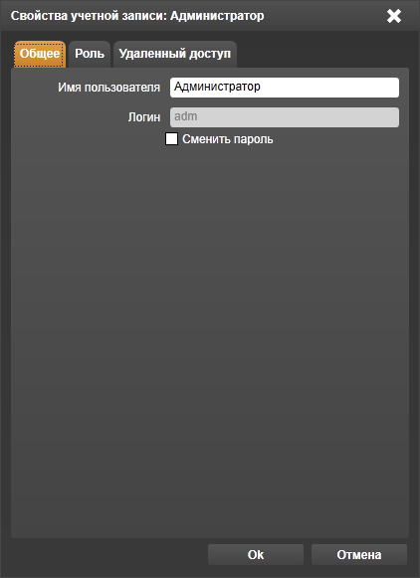

Рисунок 2.11.2 – Создание пользователя

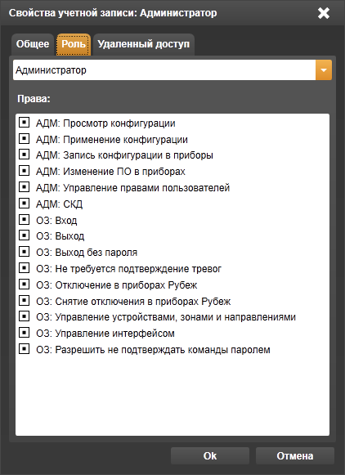

Рисунок 2.11.3 – Назначение прав пользователя

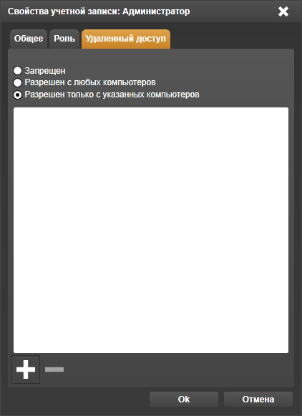

Рисунок 2.11.4 – Назначение прав пользователя

* 1. Вкладка Права доступа. Группы

Вкладка **Группы** предназначена для создания и редактирования списка груп. (рис. 2.12.1) Группа –это именованная совокупность прав, которые могут быть назначены пользователю.

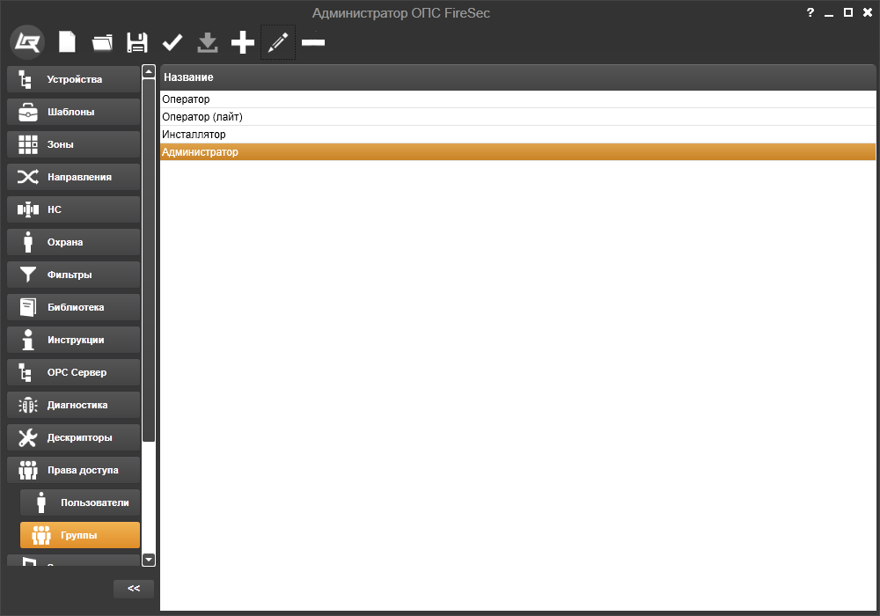

Рисунок 2.12.1 – Список групп

**Создать группу** можно с помощью команды Добавить в панели меню, главного меню или контекстного меню. При этом откроется окно, показанное на рисунке 2.12.2. Здесь необходимо задать наименование группы и пометить галочками необходимые права.

**Редактирование группы** осуществляется с помощью команды Редактировать панели меню, главного меню или контекстного меню. При этом откроется окно, аналогичное изображенному на рисунке 2.12.2.

**Удаление группы** осуществляется с помощью команды Удалить панели меню, главного меню или контекстного меню.

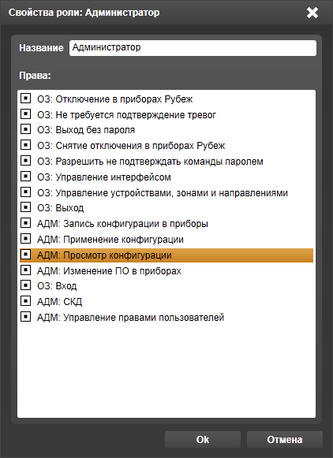

Рисунок 2.12.2 – Свойства группы

* 1. Список ошибок конфигурации

Программа FireSec в приложении **Администратор** по результатам проверки конфигурации (при щечке на кнопке  – **Проверить конфигурацию** или  – **Применить конфигурацию**) сообщает об ошибках, отражаемых в поле ошибок (Рисунок 14.3.34). Список ошибок, которые может идентифицировать программа, приведен ниже.

Для устройств:

Устройство не подключено к зоне

Отсутствует логика срабатывания исполнительного устройства

Устройство должно содержать подключенные устройства

Дублируется адрес

Не верно задан IP адрес

Логика сработки содержит устройства разных ГК

Устройство не подключено к зоне

Отсутствует логика срабатывания исполнительного устройства

Устройство должно содержать подключенные устройства

Устройство должно содержать подключенные устройства

Адрес устройства должен быть в диапазоне 1 - 15

Параметр должен быть больше определенного значения

Параметр должен быть меньше определенного значения

В логике задействованы неиспользуемые устройства

Дублируется адрес устройства

Для всех подключенных устройтв необходимо выбрать адрес из диапазона

Для зон:

Дублируется номер

Зона содержит устройства разных ГК

Зона участвует в логике устройств разных ГК

Количество подключенных к зоне датчиков меньше количества датчиков для сработки Пожар 1

Количество подключенных к зоне датчиков меньше количества датчиков для сработки Пожар 2

Количество датчиков для сработки Пожар 1 должно быть меньше количества датчиков для сработки Пожар 2

Для направлений:

Дублируется номер

Направление содержит выходные устройств разных ГК

Направление содержит выходные зоны разных ГК

В направлении отсутствуют входные устройства или зоны

В направлении отсутствуют выходные устройства

В направлении отсутствуют входные или выходные объекты

# Устройство и работа приложения Оперативная задача ПО FireSec

* 1. Подготовка к запуску приложения **Оперативная задача** ПО FireSec

Прежде чем приступить к работе в приложении **Оперативная задача** необходимо:

* убедиться, что весь пакет программного обеспечения FireSec установлен согласно разделу 1.4.1 приложения **Администратор**;
* подключить специальный ключ, выполненный в виде флеш-карты, к USB-порту компьютера согласно предупреждению во вводной части настоящего руководства.

Примечание. Подробное описание и демоверсия приложения **Оперативная задача** программы FireSec доступны на сайте компании [www.rubezh.ru](http://www.rubezh.ru).

* 1. Запуск приложения **Оперативная задача** ПО FireSec

Запуск приложения может осуществляться двумя способами:

* Из меню компьютера **Пуск** → **FireSec-2** → **Оперативная задача**;
* С помощью ярлыка **Оперативная задача** на рабочем столе.

В результате, после двойного щелчка на каждой ступени пути или на ярлыке **Оперативная задача**, открывается диалоговое окно авторизации оператора (Рисунок 3.2.1).



Рисунок 3.2.1 – Диалоговое окно авторизации в приложении **Оперативная задача**

В открывшемся окне необходимо ввести логин и пароль, назначенные пользователю администратором при настройке системы в приложении **Администратор**, и затем щелкнуть кнопку **Ok** диалогового окна. Если нет необходимости открывать приложение, следует щелкнуть кнопку **Отмена** или кнопку  - **Закрыть**.

Порядок назначения логинов (имён) и паролей описан в разделе 1.4.9 Вкладка **Права доступа** приложения **Администратор**.

Включаемая щелчком опция **Сохранить пароль** может быть применена с целью запуска приложения **Оперативная задача** с данного ПК без ввода логина и пароля.

Примечание. Следует помнить, что такой подход может быть применен, если ПК используется строго определенным единственным должностным лицом. Отменить запуск без ввода пароля можно в приложении ManagementConsole.

Если в диалоговом окне авторизации щелкнуть на кнопке **Ok**, то откроется главное окно приложения **Оперативная задача** (Рисунок 3.2.2).

Верхняя рамка открывшегося окна содержит логотип головной организации разработчика программного обеспечения FireSec и поставщика оборудования, наименование приложения ОПС и кнопки управления окном. Если к какой-либо кнопке подвести указатель компьютерной мыши, то появляется всплывающая подсказка с названием кнопки.

 – кнопка **Справка** позволяет вызвать контекстное меню справки.

 – кнопка **Свернуть** позволяет свернуть главное окно приложения **Оперативная задача** в рабочий стол компьютера.

 – кнопка **Развернуть** позволяет выбирать один из двух вариантов формата размеров главного окна относительно площади экрана монитора:

* Во весь экран;
* масштабируемый при помощи нажатой основной клавиши мыши при размещении в углу окна указателя .

– кнопка **Закрыть** позволяет закрыть окно приложения **Оперативная задача** программы FireSec.



  – кнопки **Скрыть названия** и **Раскрыть названия** позволяют скрывать и раскрывать область навигации по вкладкам, изменяя тем самым размер рабочей области.

В главном окне приложения **Оперативная задача** доступны:

* Область навигации по вкладкам – вертикальное поле слева – для выбора режимов работы приложения;
* Рабочая область – прямоугольное поле справа – для отображения состояний устройств, зон и системы в целом;
* Индикация состояний – верхнее горизонтальное поле со значками индикации – для интегрированного отображения состояний и событий системы, зон и устройств;
* Системные дата и время – верхнее числовое поле слева – для отображения текущей даты и времени, которые также используются для регистрации событий в журнале;
* Панель инструментов – верхнее горизонтальное поле под системными датой и временем – для контроля и управления функциями и состояниями системы.

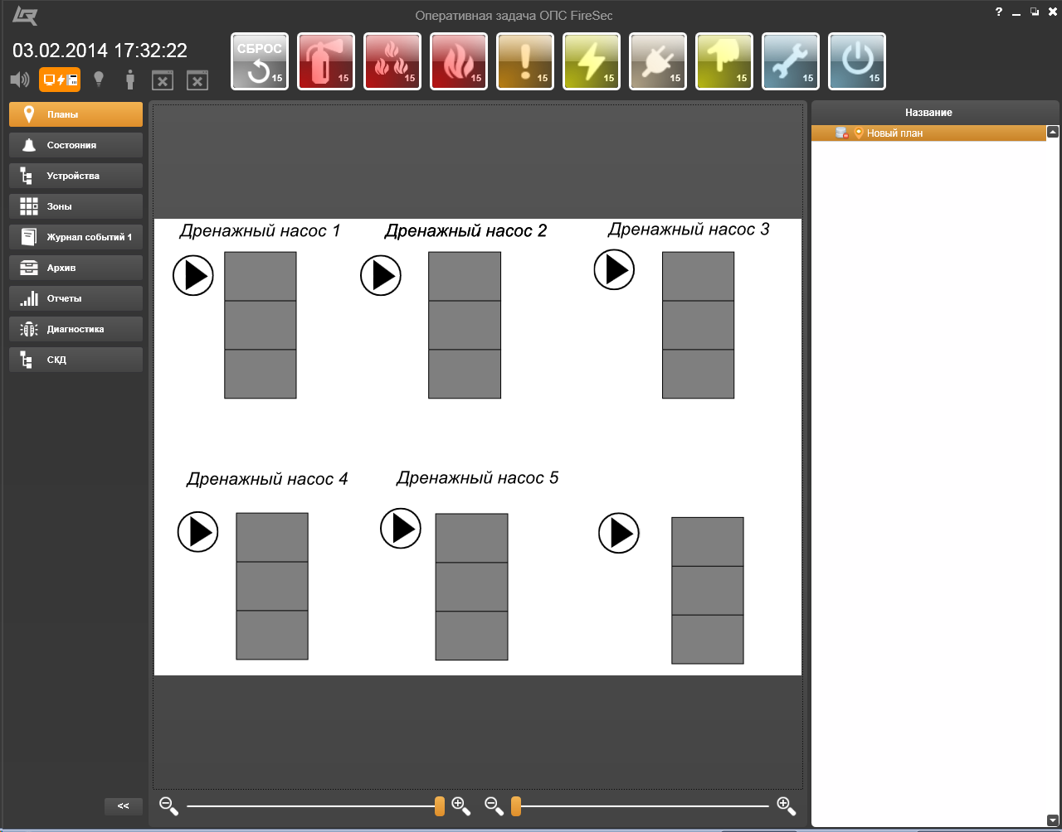

Рисунок 3.2.2 – Главное окно приложения **Оперативная задача**

Кнопка  – **Вкл/Выкл звук** позволяет включать и отключать звуковую сигнализацию происходящих в системе событий. Звуки и их характеристики настраиваются в приложении **Администратор.**

Значок  – **Связь** индицирует наличие связи с сервером приложений или прибором ГК. При отсутствии связи значок мерцает.

Кнопка  – **Сменить пользователя** позволяет открыть окно авторизации в приложении **Оперативная задача** (Рисунок 3.2.1), в котором в соответствии с настройками, произведенными в приложении **Администратор**, можно передать мониторинг системы другому пользователю, например, при передаче смены дежурства. При этом действия по передаче смены журнализируются. При наведении на значек отображается имя текущего пользователя.

Кнопка  – (слева) **Автоматическая активация главного окна** позволяет во включенном состоянии выводить на экран окно вкладки, через которое осуществлялся мониторинг состояния системы, при любом его изменении, если это окно ранее было свернуто в панель задач.

Кнопка  – (справа) **Автоматическая активация планов** позволяет во включенном состоянии выводить на экран окно вкладки **Планы** при изменении состояний устройств, зон или направлений расположенных на плане, если. При этом открывается именно тот план, на котором произошло изменение.

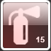 – значок индикации **Пожаротушение** информирует о начале пожаротушения как минимум в одном из направлений. Цифра в правом нижнем углу – общее количество направлений в состоянии **Пожаротушение**.

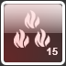 – значок индикации **Пожар-2** информирует о переходе как минимум одной из зон пожарной сигнализации в состояние **Пожар-2**. Цифра в правом нижнем углу – общее количество зон в состоянии **Пожар-2**. Информация относится к классу **Тревога**, имеет наивысшую степень приоритета **0**.

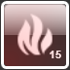 – значок индикации **Пожар-1** информирует о переходе как минимум одной из зон пожарной сигнализации в состояние **Пожар-1**. Цифра в правом нижнем углу – общее количество зон в состоянии **Пожар-1**.

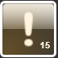 – значок индикации **Внимание** информирует о переходе как минимум одной из контролируемых зон охранно-пожарной сигнализации в состояние **Внимание** (получение сигнала от одного дымового, теплового или одного из датчиков комбинированного ИП). Цифра в правом нижнем углу – общее количество зон в состоянии **Внимание**

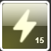 – значок индикации **Неисправность** информирует о неисправности какого-либо устройства (нарушение целостности проводных линий связи, пропадание электропитания, неисправность внешних технических средств, отсутствие сигналов квитирования, нарушения работоспособности отдельных компонентов и узлов прибора). Цифра в правом нижнем углу – общее количество устройств в состоянии **Неисправность**.

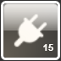 – значок индикации **Отключенное оборудование** информирует о наличии в системе отключенных от опроса их состояний устройств, зон или направлений. Цифра в правом нижнем углу – общее количество отключенных компонентов.

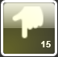 – значок индикации **Автоматика отключена** информирует о нахождении какого-либо конпонента в ручном режиме. Цифра в правом нижнем углу – общее количество компонентов в ручном режиме

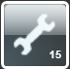 – значок индикации **Требуется обслуживание** информирует о необходимости технического обслуживания какого-либо устройства. Цифра в правом нижнем углу – общее количество устройств требующих обслуживания

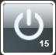 – значок индикации **Включение** информирует о наличии в системе адресных исполнительных устройств, находящихся во включенном состоянии. Цифра в правом нижнем углу – общее количество устройств в состоянии **Включено**

Цветной окрас значков плавно мерцает с периодом примерно в 1 секунду, если индицируется какое-нибудь произошедшее событие.

Открытием какой-либо вкладки приложения **Оперативная задача** можно выбирать один из режимов просмотра состояний системы и журнала событий в рабочей области, а при соответствующих настройках – управления системой.

* 1. Вкладка **Планы**

В окне вкладки **Планы** справа под заголовком **Название** представлен список планов помещений охраняемого объекта, слева – поле рабочей области, содержащего план, название которого выделено в списке (Рисунок 15.34).



Рисунок 15.44 – Окно вкладки **Планы**

Рабочая область содержит:

* Поле с размещенным на нем планом помещения, сконфигурированными зонами, устройствами и поясняющими надписями;
* Вертикальную и горизонтальную полосы прокрутки изображения в рабочей области;
* Линейку масштабирования плана в рабочей области (справа внизу под горизонтальной полосой прокрутки изображения);
* Линейку изменения размера изображения адресных устройств на плане (слева внизу под горизонтальной полосой прокрутки изображения);

Размер изображения устройств на плане можно изменять двумя способами:

1. Двигая рычажок  влево или вправо указателем компьютерной мыши с нажатой основной клавишей, тем самым плавно уменьшая или увеличивая размер изображения устройств на плане;
2. Щелкая по значку  или , тем самым ступенчато уменьшая или увеличивая размер изображения устройств на плане.

Масштаб плана можно изменять тремя способами:

1. Двигая рычажок, так же как и при изменении размера изображения устройств на плане;
2. Щелкая по значку  или , так же как и при изменении размера изображения устройств на плане;
3. Вращая колесико компьютерной мыши, поместив указатель на поле плана.

Если к какой-либо зоне подвести указатель компьютерной мыши, то границы зоны выделятся цветом и рядом с указателем появится всплывающая подсказка с номером, названием и состоянием зоны (Рисунок 15.35).

Рисунок 15.45 – Всплывающая подсказка зоны на плане

Если таким же образом к какому-либо устройству подвести указатель компьютерной мыши, то границы этого устройства выделятся цветом и рядом с указателем появится всплывающая подсказка содержащая характеристики устройства (Рисунок 15.36).



Рисунок 15.46 – Всплывающая подсказка устройства на плане

Если к какой-либо зоне подвести указатель компьютерной мыши и щелкнуть вспомогательной клавишей, то рядом с указателем появится контекстное меню (Рисунок 15.37) содержащее функции:

* **Показать в списке**, выбор которой открывает окно (Рисунок 15.38) с полем зон, в котором выделен цветом прямоугольник рассматриваемой зоны, под полем – номер и название этой зоны, а также её состояние. В нижней части рабочей области – ветвь дерева устройств, принадлежащих этой зоне;
* **Отключить все устройства в зоне**, выбор которой открывает окно авторизации (Рисунок 15.7), где введя имя, пароль и щелкнув на кнопке **Ok**, можно отключить устройства в зоне от опроса их состояний прибором (режим **Обход**);
* **Включить все устройства в зоне**, выбор которой также открывает окно авторизации (Рисунок 15.7), где введя имя, пароль и щелкнув на кнопке **Ok**, можно включить ранее отключенные устройства в зоне (вывести из режима **Обход**);
* **Поставить на охрану**, выбор которой открывает окно авторизации (Рисунок 15.7), где введя имя, пароль и щелкнув на кнопке **Ok**, можно перевести охранные устройства в охранной зоне в режим охраны;
* **Снять с охраны**, выбор которой открывает окно авторизации (Рисунок 15.7), где введя имя, пароль и щелкнув на кнопке **Ok**, можно вывести охранные устройства в охранной зоне из режима охраны.



Рисунок 15.47 – Контекстное меню зоны на плане



Рисунок 15.48 – Ветвь дерева устройств зоны

Если на плане к какому-либо устройству подвести указатель компьютерной мыши и щелкнуть вспомогательной клавишей, то рядом с указателем появится контекстное меню (Рисунок 15.39) содержащее функции:

* **Показать в дереве**, выбор которой открывает окно (Рисунок 15.40), в нижней части рабочей области которого приведены:
* адрес, шифр и наименование устройства;
* состояние устройства;
* список устройств ветви дерева, к которому оно принадлежит, их состояние.
* **Отключить**, выбор которой открывает окно авторизации (Рисунок 15.7), где введя имя, пароль и щелкнув на кнопке **Ok**, можно отключить устройство от опроса его состояния прибором (режим **Обход**);
* **Свойства**, выбор которой открывает окно свойств устройства под закладкой **Основные** (Рисунок 15.8). В этом же окне под закладкой **Состояние** представлена информация о состоянии устройств той ветви дерева устройств, к которой подключено выделенное на плане устройство (Рисунок 15.9).



Рисунок 15.49 – Контекстное меню устройства на плане



Рисунок 15.50 – Дерево устройств при переходе по ссылке на плане

* 1. Вкладка **Устройства**

В рабочей области вкладки **Устройства** отображается дерево устройств с краткой детализацией их состояний (Рисунок 15.4).

* 1. Вкладка **Зоны**

В рабочей области вкладки **Зоны** отображается поле с номерами зон и устройствами, принадлежащими рассматриваемой зоны (Рисунок 15.20).



Рисунок 3.5.1

* 1. Вкладка **Насосная станция**

Вкладка **Насосная станция** предназначена для просмотра состояний имеющихся НС и входящих в нее устройств.

* 1. Вкладка **Направления**

В рабочей области вкладки **Направления** отображаются адресные устройства с адресами, зоны и их состояния, входящие в анализируемые направления (Рисунок 15.21).

В левом верхнем поле рабочей области представлен список направлений системы водяного пожаротушения. Перед каждым наименованием направления расположен значок, вид которого отображает состояние направления в соответствии с описанием раздела 1.5.4.

В поле **Входные зоны**, расположенным слева внизу рабочей области, представлены номера и наименования зон, входящих в направление, выделенное в списке. Значок перед наименованием зоны отображает состояние зоны в соответствии с описанием раздела 1.5.4.

В поле **Входные устройства**, расположенным справа внизу рабочей области, представлены адреса, шифры и идентификационные значки адресных устройств (датчиков), входящих в направление, выделенное в списке. Значок перед идентификационным значком и шифром адресного устройства отображает его состояние в соответствии с описанием раздела 1.5.4.

В поле **Выходные устройства**, расположенным справа вверху рабочей области, представлены адреса, шифры и идентификационные значки адресных исполнительных устройств, входящих в направление, выделенное в списке. Значок перед идентификационным значком и шифром адресного исполнительного устройства отображает его состояние в соответствии с описанием раздела 1.5.4.

Если к наименованию направления, зоны или устройства подвести указатель компьютерной мыши, то во всплывающей подсказке помимо наименования, номера или адреса можно увидеть значок состояния и некоторые их свойства.

Если в списке направлений с указателем на выбранном направлении нажать вспомогательную клавишу компьютерной мыши, то откроется контекстное меню, в котором можно выбрать функцию **Свойства**. Выбор функции **Свойства** открывает окно с наименованием и номером направления. В открывшемся окне под закладкой **Основные** представлен класс и значок состояния (Рисунок 15.22).



Рисунок 15.21 – Окно закладки **Направления** во вкладке **ГК**

 

|  |  |  |
| --- | --- | --- |
| Рисунок 15.22 – Закладка **Основные** в окне свойств направления | Рисунок 15.23 – Закладка **Управление** в окне свойствнаправления |  |

В окне под вкладкой **Управление** представлен текущий режим, а под ним – кнопки управления режимами выбранного направления (Рисунок 15.23). Кнопки **Автоматика**, **Ручное** и **Отключение** взаимозависимые, то есть реализуют функцию трехпозиционного переключателя. Это значит, что можно выбрать один из трех режимов, включаемых одной из кнопок.

Выбор режима **Автоматика** переводит выбранное направление в автоматический режим.

Выбор режима **Отключение** переводит выбранное направление в режим отключенного состояния, при котором изменение состояния этого направления не влияет на исполнительные адресные устройства, отображенные в правом верхнем поле **Выходные устройства** (Рисунок 15.21).

Выбор режима **Ручное** переводит выбранное направление в режим ручного управления исполнительными устройствами. В этом режиме кнопками **Включить**, **Включить немедленно** или **Выключить** можно соответственно запустить режим пожаротушения с задержкой, без задержки либо остановить процесс отложенного запуска и прекратить пожаротушение.

Контекстное меню в поле **Входные зоны**, расположенном слева внизу имеет вид (Рисунок 15.24).



Рисунок 15.24 – Контекстное меню поля **Входные зоны** закладки **Направления**

Функция **Показать на плане** позволяет перейти во вкладку **Планы**, где на соответствующем плане отображается выбранная зона.

Функция **Отключить** переводит входную зону направления в режим отключенного состояния, чтобы изменение состояния этой зоны не влияло на исполнительные адресные устройства, отображенные в правом верхнем поле **Выходные устройства** (Рисунок 15.21).

Функция **Снять отключение** дезактивирует режим отключения выбранной зоны.

Функции **Сбросить Пожар 1** или **Сбросить Пожар 2** позволяют перевести входную зону направления в дежурный режим из текущего активного состояния.

Контекстное меню в поле **Входные устройства**, расположенном справа внизу имеет вид (Рисунок 15.25).



Рисунок 15.25 – Контекстное меню поля **Входные устройства** закладки **Направления**

Функция **Показать на плане** позволяет перейти во вкладку **Планы**, где на соответствующем плане отображается выбранное входное устройство.

Выбор функции **Свойства** открывает окно с шифром и адресом входного устройства (Рисунок 15.26). В верхней части окна представлен идентификационный значок устройства, значок состояния и название этого состояния (согласно описанию раздела 1.5.4). Открываемое поле под закладкой **Основные** содержит значок устройства, адрес в зоне, наименование, шифр устройства, устройство, к которому оно подключено и номер с наименованием зоны, которой входное устройство принадлежит.

 

|  |  |  |
| --- | --- | --- |
| Рисунок 15.26 – Закладка **Основные** в окне свойств входного устройства | Рисунок 15.27 – Закладка **Управление** в окне свойстввходного устройства |  |

В окне под закладкой **Управление** представлен текущий режим, а под ним – кнопки включения и отключения выбранного входного устройства (Рисунок 15.27). Кнопка **Отключить** переводит выбранное направление в режим отключенного состояния, при котором изменение состояния этого направления не влияет на исполнительные адресные устройства, отображенные в правом верхнем поле **Выходные устройства** (Рисунок 15.21). Кнопка **Включить** соответственно дезактивирует режим отключения (обхода) входного устройства.

Контекстное меню в поле **Выходные устройства**, расположенном справа вверху имеет вид (Рисунок 15.28).



Рисунок 15.28 – Контекстное меню поля **Выходные устройства** закладки **Направления**

Функция **Показать на плане** позволяет перейти во вкладку **Планы**, где на соответствующем плане отображается выбранное выходное устройство.

Выбор функции **Свойства** открывает окно с шифром и адресом выходного устройства (Рисунок 15.29). В верхней части окна представлен идентификационный значок устройства, значок состояния и название этого состояния (согласно описанию раздела 1.5.4). Открываемое поле под закладкой **Основные** содержит значок устройства, адрес в зоне, наименование, шифр устройства, устройство, к которому оно подключено, а также условия и состояния зон, при которых происходит включение выходного устройства.

 

|  |  |  |
| --- | --- | --- |
| Рисунок 15.29 – Закладка **Основные** в окне свойств выходного устройства | Рисунок 15.30 – Закладка **Управление** в окне свойстввыходного устройства |  |

В окне под закладкой **Управление** представлен текущий режим, а под ним – кнопки управления режимами выбранного направления (Рисунок 15.30). Кнопки **Автоматика**, **Ручное** и **Отключение** взаимозависимые, то есть реализуют функцию трехпозиционного переключателя. Это значит, что можно выбрать один из трех режимов, включаемых одной из кнопок.

Выбор режима **Автоматика** переводит выбранное выходное устройство в автоматический режим.

Выбор режима **Отключение** переводит выбранное выходное устройство в режим отключенного состояния, при котором изменение состояния системы не влияет на состояние этого устройства.

Выбор режима **Ручное** переводит выбранное выходное устройство в режим ручного управления. В этом режиме кнопками **Включить**, **Включить немедленно** или **Выключить** можно соответственно произвести запуск этого устройства с предусмотренной задержкой, включить без задержки либо остановить процесс отложенного запуска, а также выключить запущенный процесс.

* 1. Вкладка **Состояния**

В рабочей области вкладки **Состояния** отображаются состояния зон и устройств в очередности происходящих событий (Рисунок 15.19).

Характеристики представляемой в рабочей области информации аналогичны вкладке **Состояния**, раздел 1.5.3. Исключение составляет колонка **План**, вместо которой под закладкой **Состояния** в окне вкладки **ГК** представлена колонка **Направление**.



Рисунок 15.19 – Окно закладки **Состояния** во вкладке **ГК**

В колонке **Направление** отражаются направления, которому принадлежит зона с измененным состоянием. Щелчок на пересечении строки и колонки **Направление** открывает вкладку **Направления** с указанием устройства, которое вызвало изменение состояния направления.

Кнопка **Сбросить все**, расположенная внизу окна справа, служит для сброса состояний:

* **Пожар**;
* **Тест**, полученного от нажатия кнопки **Тест** устройства или от воздействия лазерного оптического тестера ОТ-1;
* **Системная неисправность**.
  1. Вкладка **Журнал событий**

Рабочая область вкладки **Журнал событий** состоит из единого поля, содержащего список событий, выстроенный в хронологическом порядке снизу вверх, где последнее событие всегда фиксируется в верхней строке (Рисунок 15.31).

Зарегистрированные события в журнале выделены цветом в зависимости от класса событий.

Данные в журнале событий могут быть подобраны особым образом в зависимости от настроек фильтра. Настройки фильтра выполняются согласно методике во вкладке **Фильтры журнала** приложения **Администратор** (Раздел 1.4.14.4). Настроек фильтров может быть несколько. Все они представлены закладками над рабочей областью в виде названий фильтров.

Если в списке выделить какое-либо событие, то в поле под рабочей областью отобразятся краткие свойства этого события, в том числе – класс события.



Рисунок 15.31 – Окно закладки **Журнал событий** во вкладке **ГК**

В колонке **Дата** представлена дата регистрация события прибором.

В колонке **Событие** представлены события, которые произошли с устройством, зоной или системой. Перечень возможных событий представлен в окне **Создание нового фильтра**, под закладкой **События** (Рисунок 14.14.46).

В колонке без имени указывается подтверждение события **Есть** или **Нет**, что соответствует: **Нет** – событие устранено, **Есть** – не устранено.

В колонке **Уточнение** представлена краткая информация о характере события.

В колонке **Объект** представлена информация об источнике события явившемся причиной зарегистрированного события.

В колонке **Класс состояния** представлена информация об одном из девяти классов состояний, отображаемых значком состояния (Раздел 1.5.4).

* 1. Вкладка **Архив**

Рабочая область закладки **Архив** состоит из единого поля, содержащего список всех событий, выстроенный в обратном хронологическом порядке, где последнее событие всегда фиксируется в верхней строке (Рисунок 15.32).

Порядок расположения записей о событиях аналогичен представленному в предыдущем пункте под закладкой **Журнал событий** (1.5.9.5).



Рисунок 15.32 – Окно вкладки **Архив** во вкладке **ГК**

Фильтр событий можно настроить с помощью панели инструментов рабочей области закладки **Архив** (Рисунок 15.33).



Рисунок 15.33 – Панель инструментов рабочей области закладки **Архив**

Простановка значка  перед командой **Включить фильтр** на панели инструментов рабочей области закладки **Архив** приводит к активации фильтра, настроенного в окне **Настройки фильтра**.

Окно **Настройки фильтра,** вызываемое кнопкой , позволяет настроить фильтр для разных типов выборки при помощи соответствующих закладок.

Выбранные условия из разных закладок объединяются в выборке при помощи оператора И. Однако, все выбираемые объекты, т.е. устройства, зоны, направления, задержки, ПИМ, насосные станции, объединяются по ИЛИ.

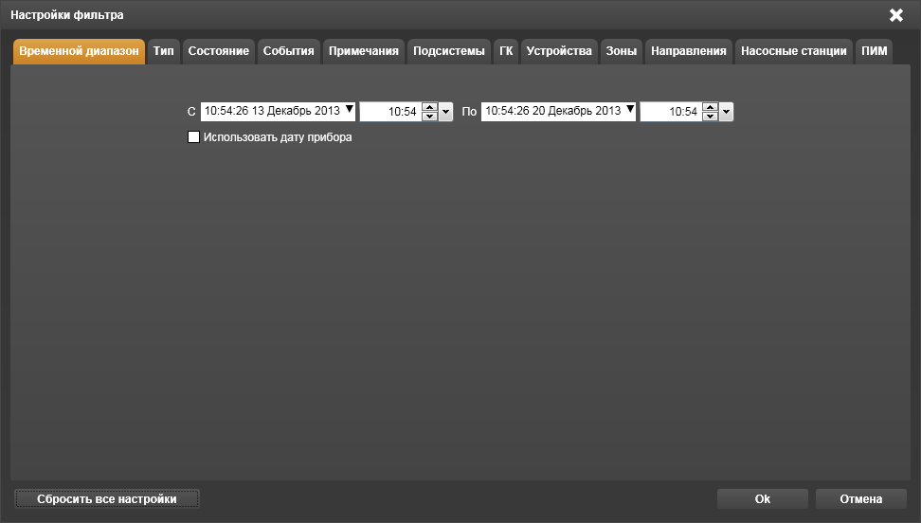Рисунок 15.34 – Окно **Настройки Фильтра**. Закладка **Временной диапазон**

Закладка **Временной диапазон** позволяет выбрать начальную и конечную дату и время для выборки. Простановка значка  перед командой **Использовать дату прибора** приводит к использованию даты прибора в выборке. В противном случае используется системная дата ПК.

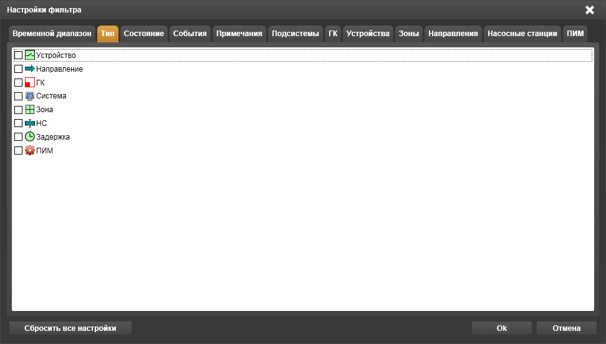

Рисунок 15.35 – Окно **Настройки Фильтра**. Закладка **Тип**

Закладка **Тип** позволяет выбрать типы объектов, связанные с которыми события будут включены в выборку.

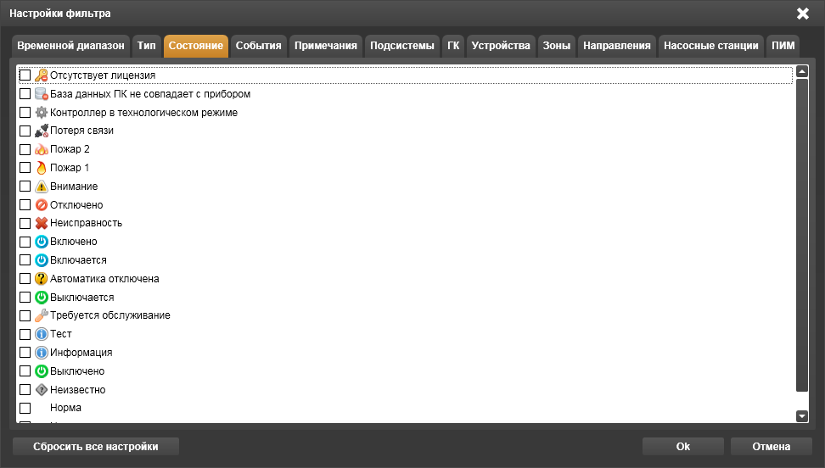

Рисунок 15.36 – Окно **Настройки Фильтра**. Закладка **Состояние**

Закладка **Состояние** позволяет состояния, включаемые в выборку.

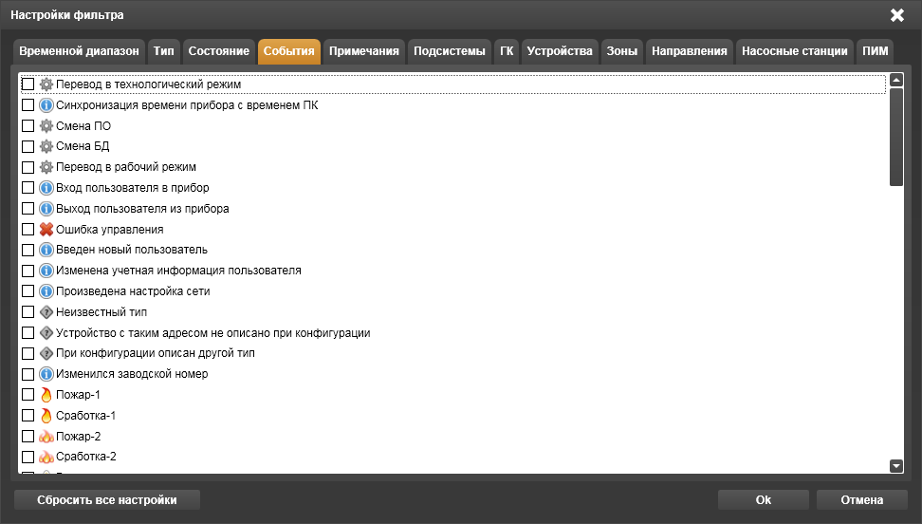

Рисунок 15.37 – Окно **Настройки Фильтра**. Закладка **События**

Закладка **События** позволяет выбрать типы событий, включаемые в выборку.

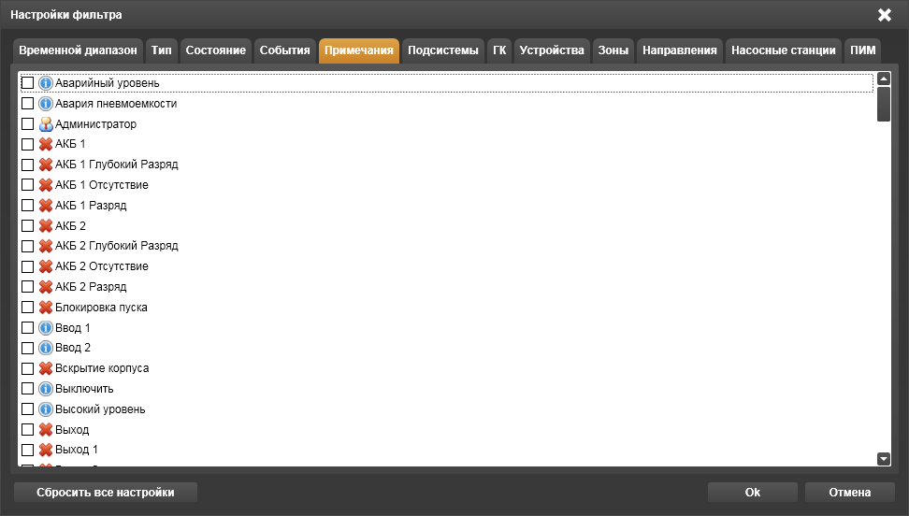

Рисунок 15.38 – Окно **Настройки Фильтра**. Закладка **Примечания**

Закладка **Примечания** позволяет выбрать примечания, связанные с которыми события будут включены выборку.

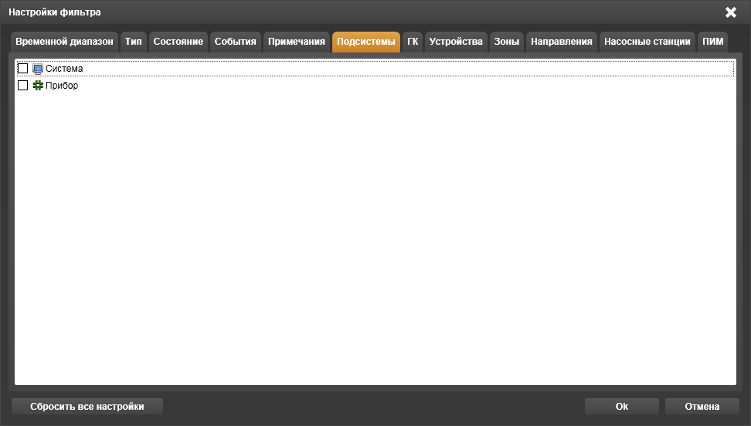

Рисунок 15.39 – Окно **Настройки Фильтра**. Закладка **Подсистемы**

Закладка **Подсистемы** позволяет выбрать подсистему, связанные с которой события будут включены выборку.

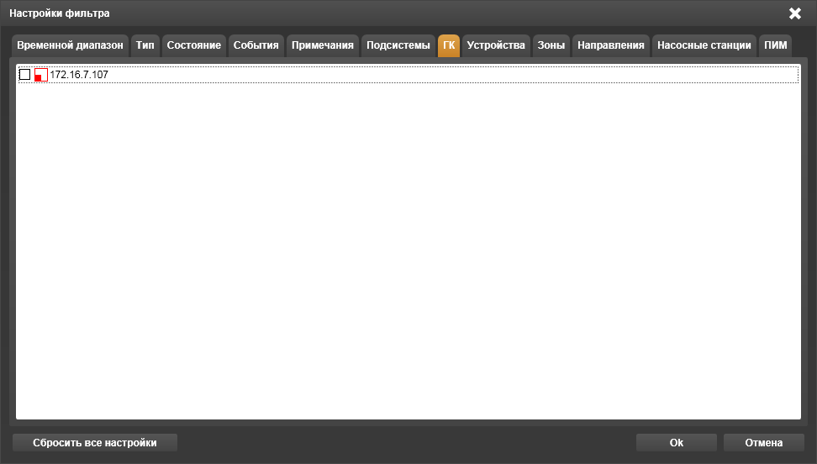

Рисунок 15.40 – Окно **Настройки Фильтра**. Закладка **ГК**

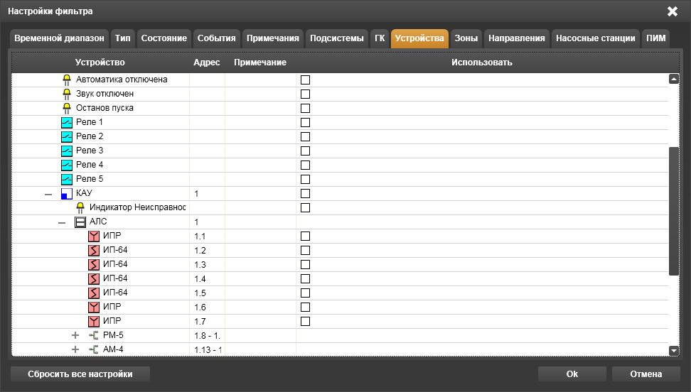

Рисунок 15.41 – Окно **Настройки Фильтра**. Закладка **Устройства**

Закладка **Устройства** позволяет выбрать из дерева устройств определённые устройства, связанные с которыми события будут включены в выборку.

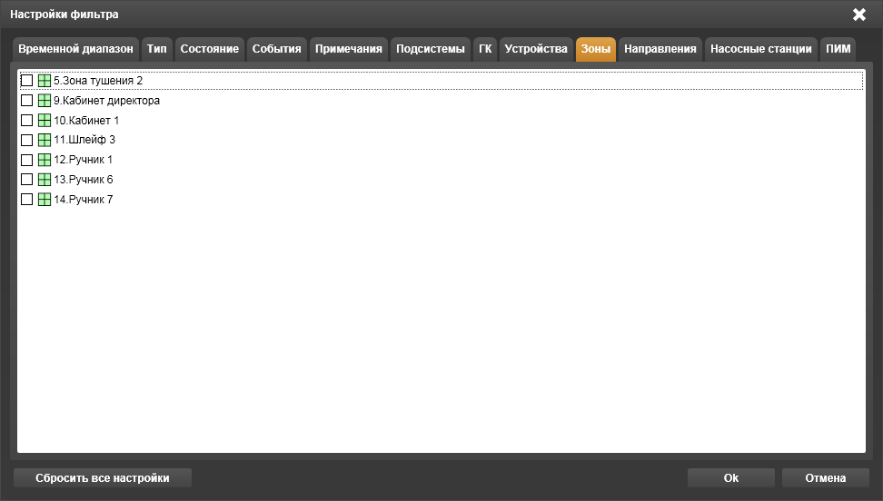

Рисунок 15.40 – Окно **Настройки Фильтра**. Закладка **Зоны**

Закладка **Зоны** позволяет выбрать отдельные зоны, связанные с которыми события будут включены в выборку.

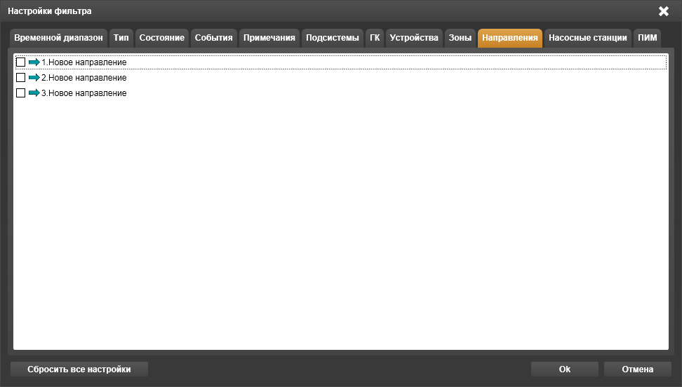

Рисунок 15.41 – Окно **Настройки Фильтра**. Закладка **Направления**

Закладка **Направления** позволяет выбрать отдельные направления, связанные с которыми события будут включены в выборку.

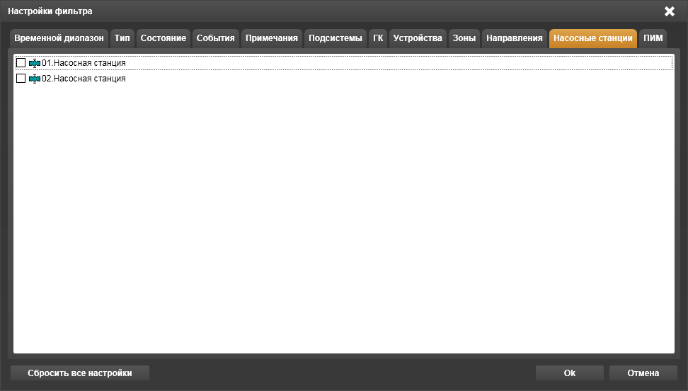

Рисунок 15.42 – Окно **Настройки Фильтра**. Закладка **Насосные станции**

Закладка **Насосные станции** позволяет выбрать отдельные насосные станции, связанные с которыми события будут включены в выборку.

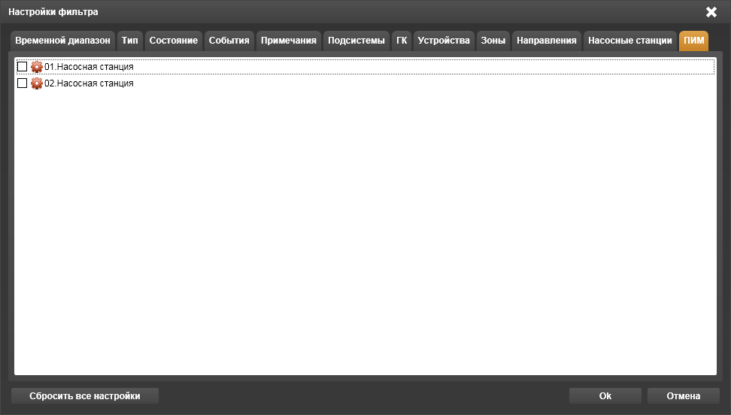

Рисунок 15.42 – Окно **ПИМ**. Закладка **ПИМ**

Закладка **ПИМ** позволяет выбрать отдельные ПИМ, связанные с которыми события будут включены в выборку.



Рисунок 15.42 – Окно **Настройки**.

Окно **Настройки,** вызываемое при помощи кнопки, позволяет настроить временной диапазон для событий, выводимых при условии, что фильтр, задаваемый в окне **Настройки фильтра**, отключён. Также окно **Настройки** позволяет регулировать видимость столбцов **IP-адрес ГК** и **Подсистема** во вкладках **Журнал событий** и **Архив**.



Рисунок 15.43 – Окно **Настройки**.

Окно **Настройки,** вызываемое при помощи кнопки, позволяет настроить временной диапазон для событий, выводимых при условии, что фильтр, задаваемый в окне **Настройки фильтра**, отключён. Также окно **Настройки** позволяет регулировать видимость столбцов **IP-адрес ГК** и **Подсистема** во вкладках **Журнал событий** и **Архив**.

* 1. Вкладка **Отчеты**

Окно вкладки **Отчеты** служит для формирования и печати отчетов, список которых открывается щелчком на кнопке  панели управления отчетами, расположенной над рабочей областью (Рисунок 15.18).



Рисунок 15.18 – Окно вкладки **Отчеты**

Выбор какого-либо отчета выводит его содержимое в поле рабочей области и делает активными остальные кнопки управления отчетами.

Кнопка  – **Обновить отчет** позволяет обновлять дату или период и время формирования отчета, и соответственно регистрируемые параметры, содержащиеся в отчете.

Кнопка  – **Задать фильтр** позволяет настроить фильтр при выборе отчета **Журнал событий** в соответствии с методикой настройки фильтра в окне вкладки **Архив** – раздел 1.5.7.

Кнопка  – **Начальная страница** позволяет вернуться на первую страницу отчета.

Кнопка  – **Предыдущая страница** позволяет вернуться на одну страницу отчета назад.

Информационное поле  представляет текущую  страницу, отображаемую в рабочей области, и общее количество страниц в отчете .

Кнопка  – **Следующая страница** позволяет перейти на одну страницу отчета вперед.

Кнопка  – **Последняя страница** позволяет перейти в конец отчета.

Кнопка  – **Печать отчета** позволяет открыть окно **Печать** ОС Windows, в котором следует выбрать подключенный к ПК принтер, настроить параметры печати и распечатать отчет на бумажном носителе.

Кнопка  – **По ширине страницы** позволяет форматировать отображение отчета по ширине поля рабочей области.

Кнопка  – **По высоте страницы** позволяет форматировать отображение отчета по высоте поля рабочей области.

Кнопка  – **Исходный размер** позволяет вернуться к исходному формату отображения отчета.

Кнопка  – **Уменьшить масштаб плана** позволяет ступенчато уменьшать формат отображения отчета.

Кнопка  – **Увеличить масштаб плана** позволяет ступенчато увеличивать формат отображения отчета.

Плавно изменять масштаб отображаемого в рабочей области отчета позволяет рычажок , который можно перемещать влево или вправо удерживаемой в нажатом положении основной клавиши компьютерной мыши при наведенном на него указателе.

Нижняя полоса прокрутки рабочей области позволяет перемещать отображение листа отчета в границах рабочей области влево или вправо удерживаемой в нажатом положении основной клавиши компьютерной мыши.

Вертикальная полоса прокрутки рабочей области позволяет перемещать отображение листа отчета в границах рабочей области вверх или вниз удерживаемой в нажатом положении основной клавиши компьютерной мыши.

При многостраничном отчете колесо прокрутки компьютерной мыши позволяет плавно перемещать отображение всего отчета в границах рабочей области вверх или вниз.

* 1. Упаковка и маркировка

Компакт-диск, входящий в комплект поставки каждого прибора, упакован в индивидуальный полиэтиленовый конверт с самоклеящимся клапаном.

На лицевой стороне компакт-диска нанесено:

* Наименование диска;
* Почтовый и электронный адреса, а также контактные телефоны службы технической поддержки;
* Содержание записанных файлов;
* Версия ПО;

Электронный адрес сайта компании.

# Использование по назначению

* 1. Эксплуатационные ограничения

Ограничения по воздействию конденсата влаги

Если оптический диск с ПО FireSec перед установкой в дисковод ПК находился в условиях отрицательных температур, то его необходимо выдержать при комнатной температуре не менее получаса.

Ограничения по применению

Приложение **Администратор** программного обеспечения FireSec не применимо для неадресных устройств охранно-пожарных сигнализаций.

Приложение **Администратор** программного обеспечения FireSec применимо только для адресных устройств охранно-пожарных сигнализаций торговой марки «РУБЕЖ».

# Порядок выключения и обновления

1. Если в процессе реализации жизненного цикла системы возникнет необходимость отключить персональный компьютер, содержащий ПО FireSec со всеми базами данных, например, для профилактического обслуживания, ремонта или доработки системы, то необходимо выполнить следующие действия:

* Сохранить текущую конфигурацию системы в файл;
* Закрыть все окна программы FireSec;
* Выключить персональный компьютер по его собственной методике.

Примечание. Если персональный компьютер отключается с целью ремонта или замены носителя информации на жестких дисках, то целесообразно сохранение конфигурации системы произвести на компакт-диске, или не сохранять вовсе, если система подлежит демонтажу.

1. Для цели обновления ПО FireSec необходимо выполнить следующие действия:

* Закрыть все окна программы FireSec;
* Установить новую версию ПО FireSec по методике пункта 1.4.1 настоящего руководства.

При установке новой версии программы, произойдет автоматическое обновление соответствующих разделов и запуск ПО FireSec. Конфигурация системы останется без изменений.

Далее необходимо выбрать требуемое приложение (**Администратор** или **Оперативная задача**) и продолжить работу.

Если за время обновления программы, в течение которого сервер базы данных был отключен, в системе произошли какие-либо события, то после запуска обновленной ПО FireSec журнал событий со временем пополнится соответствующими записями.

Примечание. Информацию о новых версиях ПО FireSec можно получить на сайте компании [www.rubezh.ru](http://www.rubezh.ru).

# Хранение и транспортирование

Компакт-диск с записанным на него ПО FireSec должен храниться в упаковке поставщика при характеристиках окружающей среды, соответствующих требованиям ГОСТ 15150, условия 5: навесы или помещения, где колебания температуры и влажности воздуха несущественно отличаются от колебаний на открытом воздухе (например, палатки, металлические хранилища без теплоизоляции), расположенные в макроклиматических районах с умеренным и холодным климатом в атмосфере любых типов.

Атмосфера любого типа, в данном случае II, носит наименование **Промышленная** и имеет ограничения по предельному содержанию коррозионно-активных агентов: сернистый газ от 20 до 250 мг/м2×сут. (от 0,025 до 0,31 мг/м3); хлориды - менее 0,3 мг/м3×сут.

Компакт-диск в упаковке поставщика может транспортироваться на любые расстояния любым видом крытых транспортных средств (железнодорожные вагоны, закрытые автомобили, трюмы и отсеки морских и речных судов, герметизированные отапливаемые отсеки самолетов). Характеристики окружающей среды при транспортировании должны соответствовать требованиям ГОСТ 15150, условия 5.Утилизация

Компакт-диск с записанным на него ПО FireSec не содержит экологически вредных и опасных материалов, поэтому подлежит утилизации способами, которые применяются для изделий подобного типа согласно инструкциям и правилам, действующим в регионе его применения.

Рекомендуется при обновлении ПО согласно разделу 3.2 настоящего руководства вести записи, содержащие даты, версии прошивки и компьютеры, на которых произведено обновление ПО.

# Приложения

* 1. Состав адресных устройств систем «РУБЕЖ АЭС»

|  |  |  |  |
| --- | --- | --- | --- |
| **№ п.п.** | **Шифр** | **Наименование** | **Функциональное назначение** |
|  | ИП 212-64 | Извещатель пожарный дымовой оптико-электронный адресно-аналоговый | Обнаружение загораний, сопровождающихся появлением дыма |
|  | ИП 101-29-РR | Извещатель пожарный тепловой максимально-дифференциальный адресно-аналоговый | Обнаружение загораний, сопровождающихся повышением температуры |
|  | ИП 212/101-64-А2R | Извещатель пожарный комбинированный дымовой оптико-электронный тепловой максимально-дифференциальный адресно-аналоговый | Обнаружение загораний, сопровождающихся появлением дыма и повышением температуры |
|  | **ИПР 513-11** | Извещатель пожарный ручной электроконтактный адресный | Ручное включение сигнала **Пожар** |
|  | ИП 212-64Р | Извещатель пожарный дымовой оптико-электронный радиоканальный | Обнаружение загораний, сопровождающихся появлением дыма |
|  | ИП 513-11Р | Извещатель пожарный ручной радиоканальный | Ручное включение сигнала **Пожар** |
|  | МРК-30 | Модуль радиоканальный | Прием по радиоканалу, декодирование сообщений от радиоканальных извещателей и передача их в приемно-контрольный прибор |
|  | АМ-1 | Адресная метка | Получение извещений от устройств с выходом типа «сухой контакт», не питающихся от шлейфа. Контроль неисправности одной линии связи адресной метки с устройством |
|  | АМ-4 | Метка адресная | Получение извещений от устройств с выходом типа «сухой контакт», не питающихся от шлейфа. Контроль неисправности четырех линий связи адресной метки с устройствами |
|  | АМП-4 | Метка адресная пожарная | Контроль четырех шлейфов сигнализации с неадресными пожарными извещателями |
|  | РМ-1 | Релейный модуль | Содержит одну группу контактов реле для управления исполнительными устройствами |
|  | РМ-2 | Релейный модуль | Содержит две группы контактов реле для управления исполнительными устройствами |
|  | РМ-1К – РМ-5К | Модули релейные | Содержит от 1 до 5 групп контактов реле с контролем цепи до исполнительного устройства |
|  | МПТ-1 | Модуль управления пожаротушением | Управление устройствами газового или порошкового пожаротушения, светозвуковым оповещением |
|  | МДУ-1 | Модуль управления клапаном дымоудаления | Управление электромеханическим приводом с возвратной пружиной, реверсивным или электромагнитным приводами |
|  | МРО-2 | Модуль речевого оповещения | Аварийное автоматическое речевое оповещение людей о чрезвычайных ситуациях |
| **№ п.п.** | **Шифр** | **Наименование** | **Функциональное назначение** |
|  | ИЗ-1 | Изолятор шлейфа | Размыкание части АЛС при обнаружении в ней короткого замыкания |
|  | МС-1 | Модуль сопряжения | Преобразование потоков данных от ПК по интерфейсу USB в интерфейс RS-485 и обратно |
|  | МС-2 | Модуль сопряжения | Преобразование потоков данных от ПК по интерфейсу USB в два интерфейса RS-485 и обратно |
|  | МС-3 | Модуль сопряжения | Сбор событий ПКП и доставка их до передатчика RS-202TD системы LONTA-202 |
|  | МС-4 | Модуль сопряжения | Сбор событий ПКП и доставка их до передатчика NV-2050TD системы передачи сообщений по GSM-каналу Navigard |
|  | УОО-ТЛ | Устройство оконечное объектовое | Передача извещений в формате ADEMCO Contact ID посредством коммутируемых телефонных соединений |
|  | ПКУ-1 | Программатор адресных устройств | Установка, просмотр и изменение: адреса, конфигурации, задержки на включение, удержания, количества адресов, даты последнего обслуживания, порога срабатывания по ∆Т/t. А также только просмотр уровня запыленности, заводского номера, режима индикации, версии ПО и корректировка показаний запыленности извещателей после продувки дымовой камеры. |
|  | ОТ-1 | Оптический тестер | Проведение дистанционного тестирования пожарных извещателей, имеющих эту функцию |
|  | ШУН | Шкаф управления насосами | Управление электроприводами исполнительных устройств насосной станции |
|  | ШУЗ-А | Шкаф управления задвижками | Управление задвижками с электроприводами |

* 1. Список параметров устройств
     1. **Локальная сеть**

настраиваемых параметров не имеет

* + 1. **Групповой контроллер**
* **IP адрес** – адрес **ГК**, задаваемый при добавлении его в систему (набирается с помощью клавиатуры);
* **Неответы** – количество запросов **ГК**, осуществляющего мониторингсвязи с **КАУ**, оставшихся без ответа со стороны **КАУ**. Если количество запросов, оставшихся без ответа, превышает установленное значение, то на мониторе **ГК** появляется информация о потери связи с **КАУ**,гаснет индикатор **Связь** на панели **ГК**;
* **Засыпание** – время в минутах, задаваемое при добавлении **ГК** в систему (набирается с помощью клавиатуры), устанавливает время, по истечении которого происходит гашение подсветки монитора **ГК**;
* **Яркость** – степень яркости монитора в процентах, задаваемая при добавлении **ГК** в систему (набирается с помощью клавиатуры).
  + 1. **Индикатор**, **Реле**

–**Режим работы** – параметр, выбираемый из предложенных вариантов, каждый из которых характеризует то, каким образом должна осуществляться работа индикатора, выхода или реле при соответствующих режимах в приложении **Оперативная задача**:

* **Включено,**
* **Выключено,**
* **Мерцает 0.25 сек,**
* **Мерцает 0.5 сек,**
* **Мерцает 0.75 сек.**
  + 1. **КАУ**
* **Порог питания основного** – напряжение вторичного питания по основному вводу питающей сети в десятых долях Вольта, задаваемое при добавлении **КАУ** в систему (набирается с помощью клавиатуры), устанавливает напряжение, ниже которого происходит автоматическое переключение на вторичный источник питания резервного ввода («по умолчанию» задано 200, что означает 20 Вольт постоянного тока);
* **Порог питания резервного** – напряжение вторичного питания по резервному вводу питающей сети в десятых долях Вольта, задаваемое при добавлении **КАУ** в систему (набирается с помощью клавиатуры), устанавливает напряжение, ниже которого происходит автоматическое переключение на вторичный источник питания основного ввода или выключение **КАУ** («по умолчанию» задано 200, что означает 20 Вольт постоянного тока);
* **Число неответов адресных устройств** – количество запросов **КАУ** о состоянииадресных устройств, оставшихся без ответа. Если количество запросов, оставшихся без ответа, превышает установленное значение, то на экране монитора **ГК** появляется информация о потери связи с адресными устройствами, гаснет индикатор **Связь** на панели **КАУ**;
* **Интервал опроса шлейфов** – периодичность опроса состояния устройств на АЛС в миллисекундах, задаваемая при добавлении **КАУ** в систему (набирается с помощью клавиатуры);
* **Линия** – параметр, выбираемый из предложенных вариантов, каждый из которых характеризует то, к какой физической линии подключен данный **КАУ**:
* **Основная,**
* **Резервная.**
  + 1. Индикатор Неисправность.
* **Продолжительность горения для режима 2** – время в миллисекундах, задаваемое при добавлении **КАУ** в систему (набирается с помощью клавиатуры), в течение которого горит индикатор **Неисправность** при выборе мерцающего режима работы;
* **Продолжительность гашения для режима 2** – время в миллисекундах, задаваемое при добавлении **КАУ** в систему (набирается с помощью клавиатуры), в течение которого не горит индикатор **Неисправность** при выборе мерцающего режима работы;
* **Режим работы** – параметр, выбираемый из предложенных вариантов, каждый из которых характеризует работу индикатора **Неисправность**:
* **Включено,**
* **Выключено,**
* **Мерцает.**
  + 1. Пожарный дымовой извещатель ИП 212-64 (ИП-64).

**Порог срабатывания по дыму** – характеристика, задаваемая при добавлении устройства в систему (набирается с помощью клавиатуры в диапазоне от 5 до 20, умноженная на 0,01 дБ/м), устанавливает порог срабатывания извещателя по уровню задымленности контролируемой зоны.

* + 1. Пожарный тепловой извещатель ИП 101-29-А3R1 (ИП-29).

Под закладкой  – **Параметры устройства** представлен **Порог срабатывания по температуре** – характеристика, задаваемая при добавлении устройства в систему (набирается с помощью клавиатуры в диапазоне от 54 до 85 °С), устанавливает порог срабатывания извещателя по температуре контролируемой зоны.

* + 1. Пожарный комбинированный извещатель ИП212/101-64-А2R1 (ИП-64К).
* **Порог срабатывания по дыму** – характеристика, задаваемая при добавлении устройства в систему (набирается с помощью клавиатуры в диапазоне от 5 до 20, умноженная на 0,01 дБ/м), устанавливает порог срабатывания извещателя по уровню задымленности контролируемой зоны.
* **Порог срабатывания по температуре** – характеристика, задаваемая при добавлении устройства в систему (набирается с помощью клавиатуры в диапазоне от 54 до 85 °С), устанавливает порог срабатывания извещателя по температуре контролируемой зоны.
  + 1. **Ручной извещатель ИПР513-11 (РПИ)**

Настраиваемых параметров не имеет.

* + 1. Пожарная адресная метка АМ-1 (АМ-4).

Под закладкой  – **Параметры устройства** представлена **Конфигурация** – параметр, выбираемый из предложенных вариантов, каждый из которых характеризует количество и нормальное состояние подключаемых групп контактов к клеммам **Линии**:

* **Один контакт, нормально замкнутый**,
* **Один контакт, нормально разомкнутый**,
* **Два контакта, нормально замкнутые**,
* **Два контакта, нормально разомкнутые**.
  + 1. Пожарная адресная метка АМП (АМП-4).
* **Тип шлейфа** – характеристики шлейфа, подключаемого к **АМП**,которые необходимо выбрать:
* **Шлейф дымовых датчиков с определением двойной сработки;**
* **Комбинированный шлейф дымовых и тепловых датчиков без определения двойной сработки тепловых датчиков и с определением двойной сработки дымовых датчиков;**
* **Шлейф тепловых датчиков с определением двойной сработки;**
* **Комбинированный шлейф дымовых и тепловых датчиков без определения двойной сработки тепловых датчиков и без контроля короткого замыкания ШС;**
* **Тип включения выхода при пожаре** – выбираемый режим работы транзисторного ключа, коммутирующего дополнительное устройство, подключаемое непосредственно к **АМП**:
* **Не включать** – транзисторный ключ находится в выключенном состоянии;
* **Переключается** – транзисторный ключ переключается из выключенного во включенное состояние с частотой 0,5 Гц;
* **Включен постоянно** – транзисторный ключ находится во включенном состоянии.
  + 1. Пожарная адресная метка АМ1-Т

**Конфигурация** – параметр, выбираемый из предложенных вариантов контролируемого состояния контактов, подключаемых к клеммам **Линии**:

* **Технологический шлейф с контролем одного нормально-разомкнутого контакта**;
* **Технологический шлейф с контролем одного нормально-замкнутого контакта**.
  + 1. Релейный исполнительный модуль РМ-1 (РМ-2, РМ-3, РМ-4, РМ-5):
* **Задержка на пуск** – характеристика, задаваемая при добавлении прибора в систему (набирается с помощью клавиатуры в диапазоне от 0 до 255 секунд), устанавливает время задержки до пуска **Релейного исполнительного модуля РМ-1** от момента подачи на него сигнала;
* **Время удержания** – характеристика, задаваемая при добавлении релейного модуля в систему (набирается с помощью клавиатуры в диапазоне от 0 до 255 секунд), устанавливает время нахождения **Релейного исполнительного модуля РМ-1** во включенном состоянии. Задание значения равного нулю будет соответствовать бесконечному удержанию (до получения команды **Отключить**);
* **Конфигурация релейного модуля** – параметр, выбираемый из предложенных вариантов, каждый из которых характеризует выход в одном из двух состояний:
* **Разомкнуто Замкнуто**;
* **Разомкнуто Мерцает**;
* **Замкнуто Разомкнуто**;
* **Замкнуто Мерцает**;
* **Мерцает Разомкнуто**;
* **Мерцает Замкнуто**;
* **Тип контроля выхода** – параметр, выбираемый из предложенных способов контроля состояния цепи выхода:
* **Состояние цепи не контролируется**;
* **Цепь контролируется только на обрыв**;
* **Цепь контролируется только на короткое замыкание**;
* **Цепь контролируется на короткое замыкание и на обрыв**.
  + 1. **Модуль речевого оповещения МРО-Количество повторов** – характеристика, задаваемая при добавлении **Модуля речевого оповещения МРО-2** в систему (набирается с помощью клавиатуры в диапазоне от 1 до 255), устанавливает количество повторений текста речевого оповещения. Задание значения равного нулю будет соответствовать бесконечному числу повторений (до получения команды **Отключить**);
* **Время отложенного пуска** – характеристика, задаваемая при добавлении прибора в систему (набирается с помощью клавиатуры в диапазоне от 0 до 255 секунд), устанавливает время задержки до включения **Модуля речевого оповещения МРО-2** от момента подачи на него сигнала.
  + 1. **Модуль дымоудаления МДУ-1**
* **Время переключения в положение НОРМА** – характеристика, задаваемая при добавлении устройства в систему (набирается с помощью клавиатуры в диапазоне: от 30 до 255 секунд – для клапана с пружинным возвратом и от 1 до 10 секунд – для клапана с ручным возвратом), устанавливает время перемещения электропривода из положения **ЗАЩИТА** в положение **НОРМА**. Заводская установка – 180 и 5 секунд, соответственно;
* **Время переключения электропривода в положение ЗАЩИТА** – характеристика, задаваемая при добавлении прибора в систему (набирается с помощью клавиатуры в диапазоне: от 30 до 255 секунд – для клапана с пружинным возвратом и от 1 до 10 секунд – для клапана с ручным возвратом), устанавливает время перемещения электропривода из положения **НОРМА** в положение **ЗАЩИТА**.Заводская установка – 180 и 5 секунд, соответственно;
* **Время задержки перед началом движения электропривода в положение ЗАЩИТА** – характеристика, задаваемая при добавлении прибора в систему (набирается с помощью клавиатуры в диапазоне от 0 до 255 секунд), устанавливает время задержки с момента поступления сигнала на вход до начала движения электропривода. Заводская установка – 0;
* **Отказ обмена** – характеристика, задаваемая при добавлении прибора в систему (набирается с помощью клавиатуры в диапазоне от 1 до 255 секунд), устанавливает время, по истечении которого происходит переключение клапана в защитное положение в случае прекращения обмена по АЛС. Задание значения равного нулю будет означать, что модуль не контролирует отсутствие обмена по АЛС. Заводская установка – 0;
* **Тип клапана** – параметр, выбираемый при добавлении **Модуля дымоудаления-1** в зависимости от типа управляемого им клапана:
* **Клапан дымоудаления**;
* **Огнезащитный клапан.**
* **Тип привода** – параметр, выбираемый при добавлении **Модуля дымоудаления-1** в зависимости от типа управляемого им привода:
* **Реверсивный**;
* **Пружинный**;
* **Ручной.**
* **начальное положение для привода пружинный ДУ** – характеристика, выбираемая при добавлении **Модуля дымоудаления-1** в зависимости от того в какое положение должен переместиться привод при подаче на него питания:
* **Защита**;
* **Норма**.

1. **Модуль пожаротушения МПТ-1**

* **задержка включения выхода 1**, …**2**, …**3**, …**4**, …**5** – характеристика, задаваемая при добавлении **Модуля пожаротушения МПТ-1** в систему (набирается с помощью клавиатуры в диапазоне от 0 до 255 секунд), устанавливает время задержки включения соответствующего выхода от момента подачи сигналана **Модуль пожаротушения МПТ-1**. Заводская установка – 3 секунды;
* **время включенного состояния выхода 1**, …**2**, …**3**, …**4**, …**5** – характеристика, задаваемая при добавлении **Модуля пожаротушения МПТ-1** в систему (набирается с помощью клавиатуры в диапазоне от 0 до 255 секунд), устанавливает время нахождения соответствующего выхода во включенном состоянии. Заводская установка – 2 секунды;
* **период переключения выхода 1**, …**2**, …**3**, …**4**, …**5** – характеристика, задаваемая при добавлении **Модуля пожаротушения МПТ-1** в систему (набирается с помощью клавиатуры в диапазоне от 0 до 255 секунд), устанавливает периодичность переключения соответствующего выхода из включенного в выключенное состояние в течение активного состояния этого выхода. Заводская установка – 1 секунда;
* **логика работы выхода 1**, …**2**, …**3**, …**4**, …**5** – параметр, выбираемый в зависимости от характеристик требуемого сигнала, соответствующего подключенному к выходу устройству:
* **Сирена**;
* **Табличка** «**Уходи»**;
* **Табличка** «**Не входи»**;
* **Табличка** «**Автоматика отключена»**;
* **Выход АУП**.
* **режим работы выхода 1**, …**2**, …**3**, …**4**, …**5** – параметр, выбираемый в зависимости от требуемого режима работы устройства, подключенного к выходу:
* **Не включать**;
* **Включить сразу**;
* **Включить после паузы**;
* **Включить на заданное время**;
* **Включить после паузы на заданное время и выключить**;
* **Переключать постоянно**;
* **Начать переключение после паузы**;
* **Переключать заданное время и оставить включенным**;
* **Начать переключение после паузы, переключать заданное время и оставить включенным**;
* **Переключать заданное время и оставить выключенным**;
* **Начать переключение после паузы, переключать заданное время и оставить выключенным.**
* **Статус МПТ** – параметр, выбираемый по статусу **Модуля пожаротушения МПТ-1** в системе:
* **Ведущий**;
* **Ведомый**.
* **Нормальное состояние датчика Масса** – параметр, выбираемый как З**амкнутое** или **Разомкнутое**, в зависимости от варианта исполнения датчика **Масса**.
* **Нормальное состояние датчика Давление** – параметр, выбираемый как З**амкнутое** или **Разомкнутое**, в зависимости от варианта исполнения датчика **Давление**.
* **Нормальное состояние датчика Двери-Окна** – параметр, выбираемый как З**амкнутое** или **Разомкнутое**, в зависимости от варианта исполнения датчика **Двери-Окна**.
* **Тип контроля выхода 1**, …**2**, …**3**, …**4**, …**5** – параметр, выбираемый из предложенных способов контроля состояния цепи каждого выхода:
* **Состояние цепи не контролируется**;
* **Цепь контролируется только на обрыв**;
* **Цепь контролируется только на короткое замыкание**;
* **Цепь контролируется на короткое замыкание и на обрыв**.
* **Приоритет запуска** – параметр, выбираемый по условиям запуска **Модуля пожаротушения МПТ-1** в зависимости от состояния датчика **Двери-окна**:
* **Происходит останов задержки запуска при открытии дверей или окон (срабатывание датчика** **«Двери-окна»)** **и рестарт после закрытия дверей и окон**;
* **Не происходит останов задержки запуска при срабатывании датчика «Двери-окна»**.
* **Блокировка отключения автоматики** – параметр, выбираемый в зависимости от изменения состояний устройств:
* **Режим «Автоматика включена» отключается при неисправности источника питания прибора, при неисправности ШС, при срабатывании датчика «Двери-окна»**;
* **Режим «Автоматика включена» не отключается при неисправности источника питания прибора, при неисправности ШС, при нарушении датчика «Двери-окна»**.
* **Восстановление режима «Автоматика включена» –** параметр, выбираемый по состоянию режима после восстановления датчика «**Двери-окна»**:
* **Режим восстанавливается после восстановления датчика «Двери-окна»**;
* **Режим не восстанавливается после восстановления датчика «Двери-окна», восстановление возможно ключом ТМ**.
  + 1. Шкаф управления задвижкой (ШУЗ)
* **Установка времени хода задвижки** – характеристика, задаваемая при добавлении прибора в систему (набирается с помощью клавиатуры в диапазоне от 1 до 999 секунд), устанавливает время перемещения задвижки из положения **Закрыто** в положение **Открыто** или наоборот. Превышение установленного времени расценивается программой как состояние задвижки **Заклинило**. Заводская установка – 1 секунда;
* **Время отложенного запуска** – характеристика, задаваемая при добавлении прибора в систему (набирается с помощью клавиатуры в диапазоне от 0 до 250 секунд), устанавливает время задержки включения пожарных насосов при автоматическом запуске насосной станции прибором. Заводская установка – 0 секунд;
* **Время удержания запуска** – характеристика, задаваемая при добавлении прибора в систему (набирается с помощью клавиатуры в диапазоне от 0 до 6 минут), устанавливает время нахождения пожарных насосов во включенном состоянии в автоматическом режиме работы насосной станции. Задание значения равного нулю будет соответствовать бесконечному удержанию (до получения команды **Отключить**). Заводская установка – 0 мин;
* **Концевой выключатель «Открыто»** – параметр, выбираемый как **нормально-замкнутый** (НЗ) или **нормально-разомкнутый** (НР), в зависимости от варианта исполнения устройства **Задвижка**. Заводская установка – **НР**;
* **Муфтовый выключатель Открыто/ДУ Открыть** – параметр, выбираемый как **нормально-замкнутый** (НЗ) или **нормально-разомкнутый** (НР), в зависимости от варианта исполнения устройства **Задвижка**. Заводская установка – **НР**;
* **Концевой выключатель «Закрыто»** – параметр, выбираемый как **нормально-замкнутый** (НЗ) или **нормально-разомкнутый** (НР), в зависимости от варианта исполнения устройства **Задвижка**. Заводская установка – **НР**;
* **Муфтовый выключатель Закрыто/ДУ Закрыть** – параметр, выбираемый как **нормально-замкнутый** (НЗ) или **нормально-разомкнутый** (НР), в зависимости от варианта исполнения устройства **Задвижка**. Заводская установка – **НР**;
* **Кнопка Открыть УЗЗ** – параметр, выбираемый как **нормально-замкнутый** (НЗ) или **нормально-разомкнутый** (НР), в зависимости от варианта исполнения устройства **Задвижка**. Заводская установка – **НР**;
* **Кнопка Закрыть УЗЗ** – параметр, выбираемый как **нормально-замкнутый** (НЗ) или **нормально-разомкнутый** (НР), в зависимости от варианта исполнения устройства **Задвижка**. Заводская установка – **НР**;
* **Кнопка Стоп УЗЗ** – параметр, выбираемый как **нормально-замкнутый** (НЗ) или **нормально-разомкнутый** (НР), в зависимости от варианта исполнения устройства **Задвижка**. Заводская установка – **НР**;
* **Функция УЗЗ** – параметр, выбираемый как **отключена** или **включена**, в зависимости от варианта исполнения устройства **Задвижка**. Заводская установка – **отключена**.
* **Дополнительные выключатели** – параметр, выбираемый в зависимости от наличия и от типа примененных выключателей в примененном варианте устройства Задвижка:
* **Нет**;
* **Муфтовые выключатели**;
* **Датчик уровня**.
  + 1. Шкаф управления насосом (ШУН)
* **Время разновременного пуска** – характеристика, задаваемая при добавлении прибора в систему (набирается с помощью клавиатуры в диапазоне от 0 до 10 секунд), устанавливает время, в течение которого одновременно не может быть запущено более одного насоса (защита электропитания от перегрузок). Заводская установка – 1 секунда;
* **Время ожидания выхода насоса на режим** – характеристика, задаваемая при добавлении прибора в систему (набирается с помощью клавиатуры в диапазоне от 5 до 30 секунд), устанавливает время, в течение которого насос должен создать давление на выходе, установленное электроконтактным манометром (идентификация неисправности насоса). Заводская установка – 3 секунды;
* **ЭКМ на выходе насоса НЗ** – функция, позволяющая останавливать электропривод насоса в случае, когда не достигнуто установленное электроконтактным манометром (ЭКМ) давление на его выходе за время выхода на режим (идентификация неисправности насоса). При этом должны использоваться нормально-замкнутые (НЗ) контакты ЭКМ. Функция активируется простановкой значка ;
* **УЗН Старт НЗ** – функция, разрешающая использование удаленного запуска насоса (УЗН) в режиме ручного пуска от кнопки дистанционного управления. При этом в кнопке должны использоваться нормально-замкнутые (НЗ) контакты. Функция активируется простановкой значка ;
* **УЗН Стоп НЗ** – функция, разрешающая использование удаленного останова насоса в режиме ручного пуска от кнопки дистанционного управления. При этом в кнопке должны использоваться нормально-замкнутые (НЗ) контакты. Функция активируется простановкой значка .
  1. Таблица состояний устройств

|  |  |  |  |  |
| --- | --- | --- | --- | --- |
|  | **Состояние** | **Объекты, способные находиться в этом состоянии** | **События** | **Примечание** |
| C:\RubezhRepository\Projects\Common\Controls\StateClassIcons\DBMissmatch.png | База данных ПК не совпадает с прибором | все устройства, приборы, зоны и направления |  |  |
| C:\RubezhRepository\Projects\Common\Controls\StateClassIcons\TechnologicalRegime.png | Контроллер в технологическом режиме | ГК,  КАУ,  КАУ RSR2 | Перевод в технологический режим,  Смена ПО,  Смена БД,  Перевод в рабочий режим |  |
| C:\RubezhRepository\Projects\Common\Controls\StateClassIcons\ConnectionLost.png | Потеря связи | все устройства, приборы, зоны и направления |  |  |
| C:\RubezhRepository\Projects\Common\Controls\StateClassIcons\Fire1.png | Пожар 1 | дымовой извещатель,  тепловой извещатель, комбинированный извещатель,  пожарная адресная метка,  АМП4,  Зона | Пожар-1,  Сработка-1 |  |
| C:\RubezhRepository\Projects\Common\Controls\StateClassIcons\Fire2.png | Пожар 2 | ручной извещатель,  пожарная адресная метка,  АМП4,  зоны,  направления | Пожар-2,  Сработка-2 |  |
| C:\RubezhRepository\Projects\Common\Controls\StateClassIcons\Attention.png | Внимание | зоны | Внимание |  |
| C:\RubezhRepository\Projects\Common\Controls\StateClassIcons\Ignore.png | Отключено | все устройства, приборы, зоны и направления | Перевод в отключенный режим |  |
| C:\RubezhRepository\Projects\Common\Controls\StateClassIcons\Failure.png | Неисправность | все устройства, приборы, зоны и направления | Ошибка управления,  Неисправность |  |
| C:\RubezhRepository\Projects\Common\Controls\StateClassIcons\On.png | Включено | исполнительные устройства,  направления | Включено |  |
| C:\RubezhRepository\Projects\Common\Controls\StateClassIcons\On.png | Включается | исполнительные устройства,  направления | Включается |  |
| C:\RubezhRepository\Projects\Common\Controls\StateClassIcons\AutoOff.png | Автоматика отключена | все устройства, приборы, зоны и направления | Перевод в ручной режим |  |
| C:\RubezhRepository\Projects\Common\Controls\StateClassIcons\Off.png | Выключено | все устройства, приборы, зоны и направления | Выключено |  |
| C:\RubezhRepository\Projects\Common\Controls\StateClassIcons\Off.png | Выключается | все устройства, приборы, зоны и направления | Выключается |  |
| C:\RubezhRepository\Projects\Common\Controls\StateClassIcons\Service.png | Требуется обслуживание | Дымовой извещатель,  комбинированный извещатель | Запыленность |  |
| C:\RubezhRepository\Projects\Common\Controls\StateClassIcons\Test.png | Тест | дымовой извещатель,  тепловой извещатель, комбинированный извещатель | Тест,  Синхронизация времени прибора с временем ПК,  Вход пользователя в прибор,  Выход пользователя из прибора,  Введен новый пользователь,  Изменена учетная информация пользователя,  Произведена настройка сети,  Изменился заводской номер,  Неисправность устранена,  Тест устранен,  Запыленность устранена,  Информация,  Состояние,  Открыто,  Закрыто,  Открывается,  Закрывается,  Отсчет задержки,  Кнопка,  Изменение автоматики по неисправности,  Изменение автоматики по кнопке СТОП,  Изменение автоматики по датчику ДВЕРИ-ОКНА,  Изменение автоматики по ТМ,  Автоматика включена,  Ручной пуск АУП от ИПР,  Отложенный пуск АУП по датчику ДВЕРИ-ОКНА,  Пуск АУП завершен,  Останов тушения по кнопке СТОП,  Программирование мастер-ключа,  Отсчет удержания,  Уровень высокий,  Уровень низкий,  Ход по команде с УЗЗ,  У ДУ сообщение ПУСК НЕВОЗМОЖЕН,  Авария пневмоемкости,  Уровень аварийный,  Запрет пуска НС,  Запрет пуска компрессора,  Команда с УЗН,  Перевод в режим ручного, управления,  Состояние не определено,  Остановлено,  Режим работы,  Запись параметра,  Команда оператора |  |
| C:\RubezhRepository\Projects\Common\Controls\StateClassIcons\Unknown.png | Неизвестно | все устройства, приборы, зоны и направления | Неизвестный тип,  Устройство с таким адресом не описано при конфигурации,  При конфигурации описан другой тип,  Перевод в неопределенный режим | выставляется во время инициализации мониторинга |
|  | Норма | все устройства, приборы, зоны и направления | Перевод в автоматический режим,  Норма,  Вход пользователя в систему,  Выход пользователя из системы |  |
| C:\RubezhRepository\Projects\Common\Controls\StateClassIcons\no.png | Нет | Зоны,  направления |  | для зон и направлений, присутствующих в конфигурации, но не привязанных к ГК |

7.4 Примечания для некоторых состояний

Примечания для состояния «Пользователь»:

Администратор

Инсталлятор

Изготовитель

Примечания для состояния «Информация»:

Команда от прибора

Команда от кнопки

Изменение автоматики по неисправности

Изменение автомат по СТОП

Изменение автоматики по Д-О

Изменение автоматики по ТМ

Ручной пуск

Отлож пуск АУП Д-О

Пуск АУП завершен

Стоп по кнопке СТОП

Программирование мастер-ключа

Датчик ДАВЛЕНИЕ

Датчик МАССА

Сигнал из памяти

Сигнал аналог входа

Замена списка на 1

Замена списка на 2

Замена списка на 3

Замена списка на 4

Замена списка на 5

Замена списка на 6

Замена списка на 7

Замена списка на 8

Низкий уровень

Высокий уровень

Уровень норма

Перевод в автоматический режим со шкафа

Перевод в ручной режим со шкафа

Перевод в отключенный режим со шкафа

Неопределено

Пуск невозможен

Авария пневмоемкости

Аварийный уровень

Запрет пуска НС

Запрет пуска компрессора

Ввод 1

Ввод 2

Команда от логики

Команда от ДУ

Давление низкое

Давление высокое

Давление норма

Давление неопределен

Давление на выходе есть

Давления на выходе нет

Выключить

Стоп

Запрет пуска

Примечания для состояния «Пожар 1»:

Ручник сорван

Срабатывание по дыму

Срабатывание по температуре

Срабатывание по градиенту температуры

Примечания для состояния «Неисправность»:

Напряжение питания устройства не в норме

Отсутствие сетевого напряжения

Оптический канал или фотоусилитель

Выход 1

Температурный канал

КЗ Выхода 1

КЗ ШС

Перегрузка Выхода 1

Обрыв ШС

Напряжение Выхода 1 выше нормы

Выход 2

КЗ Выхода 2

Вскрытие корпуса

Перегрузка Выхода 2

Контакт не переключается

Напряжение Выхода 2 выше нормы

Напряжение запуска реле ниже нормы

АКБ 1

КЗ выхода

АКБ 1 Разряд

Обрыв выхода

АКБ 1 Глубокий Разряд

Напряжение питания ШС ниже нормы

АКБ 1 Отсутствие

Ошибка памяти

АКБ 2

КЗ выхода 1

АКБ 2 Разряд

КЗ выхода 2

АКБ 2 Глубокий Разряд

КЗ выхода 3

АКБ 2 Отсутствие

КЗ выхода 4

КЗ выхода 5

Обрыв выхода 1

Обрыв выхода 2

Обрыв выхода 3

Обрыв выхода 4

Обрыв выхода 5

Блокировка пуска

Низкое напряжение питания привода

Обрыв кнопки НОРМА

КЗ кнопки НОРМА

Обрыв кнопка ЗАЩИТА

КЗ кнопки ЗАЩИТА

Обрыв концевого выключателя ОТКРЫТО

Обрыв концевого выключателя ЗАКРЫТО

Обрыв цепи 1 ДВИГАТЕЛЯ

Замкнуты/разомкнуты оба концевика

Превышение времени хода

Обрыв в линии РЕЛЕ

КЗ в линии РЕЛЕ

Выход 3

КЗ концевого выключателя ОТКРЫТО

Обрыв муфтового выключателя ОТКРЫТО

КЗ муфтового выключателя ОТКРЫТО

КЗ концевого выключателя ЗАКРЫТО

Обрыв муфтового выключателя ЗАКРЫТО

КЗ муфтового выключателя ЗАКРЫТО

Обрыв кнопки Открыть УЗЗ/Закрыть УЗЗ

КЗ кнопки Открыть УЗЗ/Закрыть УЗЗ

Обрыв кнопки СТОП УЗЗ

КЗ кнопки СТОП УЗЗ

Обрыв давление низкое

КЗ давление низкое

Таймаут по давлению

КВ/МВ

Не задан режим

Отказ ШУЗ

ДУ/ДД

Обрыв входа 1

КЗ входа 1

Обрыв входа 2

КЗ входа 2

Обрыв входа 3

КЗ входа 3

Обрыв входа 4

КЗ входа 4

Не задан тип

Отказ ПН

Отказ ШУН

Питание 1

Питание 2

Отказ АЛС 1 или 2

Отказ АЛС 3 или 4

Отказ АЛС 5 или 6

Отказ АЛС 7 или 8

Обрыв цепи 2 ДВИГАТЕЛЯ

КЗ АЛС 1

КЗ АЛС 2

КЗ АЛС 3

КЗ АЛС 4

КЗ АЛС 5

КЗ АЛС 6

КЗ АЛС 7

КЗ АЛС 8

Истекло время вкл

Истекло время выкл

Контакт реле 1

Контакт реле 2

Обрыв кнопки ПУСК

КЗ кнопки ПУСК

Обрыв кнопки СТОП

КЗ кнопки СТОП

Отсутствуют или испорчены сообщения для воспроизведения

Выход

Обрыв Низкий уровень

КЗ Низкий уровень

Обрыв Высокий уровень

КЗ Высокий уровень

Обрыв Аварийный уровень

КЗ Аварийный уровень

Аварийный уровень

Питание силовое

Питание контроллера

Несовместимость сигналов

Неисправность одной или обеих фаз(контроль нагрузки)

Обрыв Давление на выходе

КЗ Давление на выходе

Обрыв ДУ ПУСК

КЗ ДУ ПУСК

Обрыв ДУ СТОП

КЗ ДУ СТОП

Обрыв АЛС 1-2

Обрыв АЛС 3-4

Обрыв АЛС 5-6

Обрыв АЛС 7-8

Обрыв АЛС 1

Обрыв АЛС 2

Обрыв АЛС 3

Обрыв АЛС 4

Обрыв АЛС 5

Обрыв АЛС 6

Обрыв АЛС 7

Обрыв АЛС 8

ОЛС

РЛС

Потеря связи

ЛИСТ РЕГИСТРАЦИИ ИЗМЕНЕНИЙ

|  |  |  |  |  |  |  |  |  |
| --- | --- | --- | --- | --- | --- | --- | --- | --- |
| Изм. | Номера листов | | | | Всего листов  в док. | №  докум. | Подпись | Дата |
| измененных | замененных | новых | аннулированных |
|  |  |  |  |  |  |  |  |  |
|  |  |  |  |  |  |  |  |  |
|  |  |  |  |  |  |  |  |  |
|  |  |  |  |  |  |  |  |  |
|  |  |  |  |  |  |  |  |  |
|  |  |  |  |  |  |  |  |  |
|  |  |  |  |  |  |  |  |  |
|  |  |  |  |  |  |  |  |  |
|  |  |  |  |  |  |  |  |  |
|  |  |  |  |  |  |  |  |  |
|  |  |  |  |  |  |  |  |  |
|  |  |  |  |  |  |  |  |  |
|  |  |  |  |  |  |  |  |  |
|  |  |  |  |  |  |  |  |  |
|  |  |  |  |  |  |  |  |  |
|  |  |  |  |  |  |  |  |  |
|  |  |  |  |  |  |  |  |  |
|  |  |  |  |  |  |  |  |  |
|  |  |  |  |  |  |  |  |  |
|  |  |  |  |  |  |  |  |  |
|  |  |  |  |  |  |  |  |  |